Explorer Azure Synapse Analytics
Durée : 2H
Azure Synapse Analytics fournit une plateforme d'analyse de données unique et consolidée pour l'analyse de données de bout en bout. Dans cet exercice, vous allez explorer différentes manières d'ingérer et d'explorer des données. Cet exercice est conçu comme une vue d'ensemble de haut niveau des différentes fonctionnalités de base d'Azure Synapse Analytics. D'autres exercices sont disponibles pour explorer plus en détail des fonctionnalités spécifiques.
Avant de commencer
Vous aurez besoin d'un abonnement Azure dans lequel vous disposez d'un accès de niveau administratif.
Provisionner un espace de travail Azure Synapse Analytics
Un espace de travail Azure Synapse Analytics fournit un point central pour la gestion des données et des runtimes de traitement des données. Les runtimes de traitement des données désignent les environnements ou moteurs d’exécution qui permettent de traiter, transformer et analyser les données dans Azure Synapse Analytics. Par exemple, un moteur SQL, Spark ou Data Explorer intégré à Synapse. Ces runtimes offrent différentes méthodes et technologies pour exécuter des tâches telles que :
- Les requêtes analytiques : Utilisation du langage SQL avec les pools SQL dédiés ou serverless de Synapse, permettant d’exécuter des requêtes sur de grands volumes de données stockés dans des data lakes ou des bases de données relationnelles. PolyBase pour interroger des données externes (par exemple, fichiers Parquet, CSV dans Azure Data Lake Storage) via SQL.
- Les traitements de données massifs : Apache Spark pour l’exécution de jobs distribués de transformation, d’agrégation ou de nettoyage de données à grande échelle. Data flows Synapse (flux de données) qui permettent de concevoir des pipelines de transformation visuels et scalables.
- Les analyses en Big Data : Apache Spark pour l’analyse de données volumineuses, incluant l’apprentissage automatique. Azure Data Explorer (Kusto) intégré pour l’analyse exploratoire rapide de données semi-structurées, logs, ou séries temporelles à grande échelle.
Vous pouvez provisionner un espace de travail à l'aide de l'interface interactive du portail Azure, ou vous pouvez déployer un espace de travail et les ressources qu'il contient à l'aide d'un script ou d'un modèle. Dans la plupart des scénarios de production, il est préférable d'automatiser le provisionnement avec des scripts et des modèles afin de pouvoir intégrer le déploiement des ressources dans un processus de développement et d'exploitation (DevOps) reproductible.
Dans cet exercice, vous utiliserez une combinaison d'un script PowerShell et d'un modèle ARM pour provisionner Azure Synapse Analytics.
- Dans un navigateur Web, connectez-vous au portail Azure à l'adresse https://portal.azure.com.
- Utilisez le bouton [>_] à droite de la barre de recherche en haut de la page pour créer un nouveau Cloud Shell dans le portail Azure, en sélectionnant un environnement PowerShell.
- Pas besoin de créer un compte de stockage.
- Le cloud shell fournit une interface de ligne de commande dans un volet au bas du portail Azure, comme illustré ici :
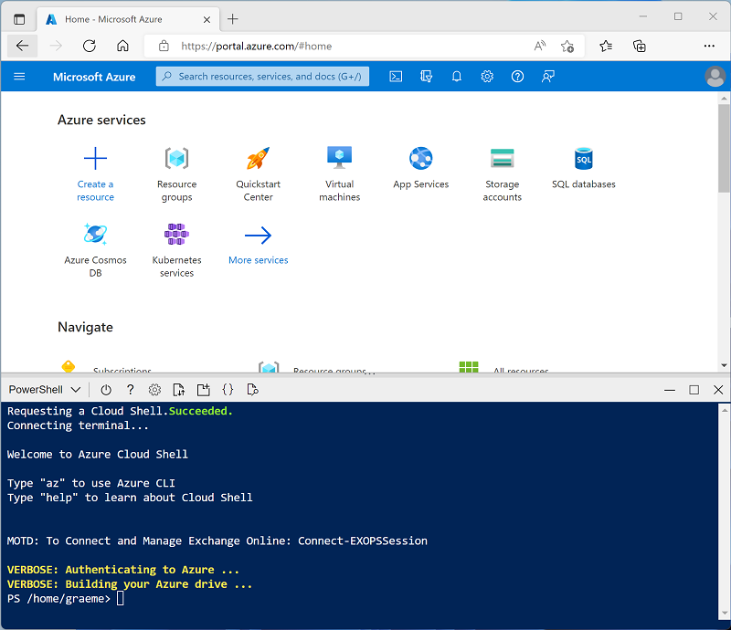
- Si vous avez déjà créé un cloud shell qui utilise un environnement Bash, utilisez le menu déroulant en haut à gauche du volet cloud shell pour le remplacer par PowerShell.
- Notez que vous pouvez redimensionner le cloud shell en faisant glisser la barre de séparation en haut du volet ou en utilisant les icônes —, ◻ et X en haut à droite du volet pour réduire, agrandir et fermer le volet.
- Dans le volet PowerShell, saisissez les commandes suivantes pour cloner ce référentiel :
rm -r synapse –f
git clone https://github.com/SBSsbs/Azure-Synapse-Analytics.git synapse
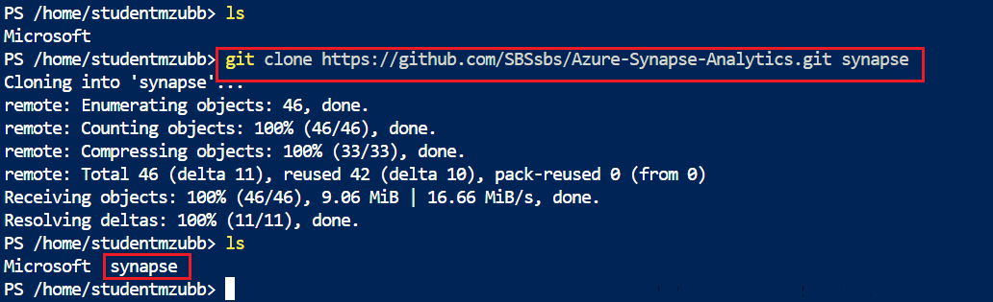
- Une fois le référentiel cloné, saisissez les commandes suivantes pour accéder au dossier de cet exercice et exécutez le script setup.ps1 qu'il contient :
cd './synapse/Lab 01/01'
./setup.ps1
- Si vous y êtes invité, choisissez l'abonnement que vous souhaitez utiliser (cela ne se produira que si vous avez accès à plusieurs abonnements Azure).
- Lorsque vous y êtes invité, entrez un mot de passe approprié à définir pour votre pool SQL Azure Synapse.
- Attendez que le script se termine - cela prend généralement environ 20 minutes, mais dans certains cas, cela peut prendre plus de temps.
Options de déploiement du Workspace
Le déploiement d’un workspace Synapse peut se faire via différentes approches, chacune présentant ses propres avantages et inconvénients en fonction du contexte et des besoins de l’organisation :
- Azure Portal : L’utilisation du portail Azure est particulièrement appréciée pour sa simplicité d’accès et sa rapidité de mise en œuvre, notamment lors de la création de Proof of Concept (POC). On peut tester rapidement un prototype de traitement de données, on peut déployer un workspace Synapse en quelques minutes via le portail, sans avoir besoin de connaissances approfondies sur l’infrastructure. Cependant, cette méthode a des limites pour des déploiements professionnels ou à grande échelle : elle ne permet pas de versionner les configurations, ce qui complique la gestion des modifications et le suivi des évolutions. Pour une entreprise qui travaille sur plusieurs environnements clients, ne pourrait pas garantir la reproductibilité de ses déploiements si elle utilisait uniquement le portail Azure. De plus, l’absence d’automatisation et de scripts reproductibles expose les projets à un risque de « drift » : les paramètres déployés peuvent diverger de ceux initialement définis, entraînant des incohérences entre les environnements. Pour les entreprises ayant des filiales dans plusieurs régions, il est important d’assurer la conformité et l’homogénéité de ses plateformes de données sur ses régions : l’utilisation du portail Azure rend cette tâche complexe et peu fiable. Donc, bien que le portail Azure soit adapté aux phases de prototypage ou d’expérimentation, il est fortement déconseillé pour les déploiements en production où la traçabilité, la reproductibilité et le contrôle des versions sont essentiels.
- ARM Templates : Les ARM Templates sont le standard historique de Microsoft pour le déploiement d’infrastructures sur Azure. Ils offrent une compatibilité native avec Azure DevOps, ce qui facilite leur intégration dans des pipelines CI/CD. Une entreprise peut utiliser les ARM Templates pour automatiser le déploiement de ses environnements de production dans Azure, garantissant ainsi la cohérence et la conformité des ressources sur différents projets. Le point fort des ARM Templates réside dans leur capacité à être hautement paramétrables : il est possible de définir des fichiers de paramètres pour adapter un même template à plusieurs environnements (développement, recette, production). Par exemple, pour certaines entreprises et dans le cadre de missions multi-clients, on peut réutiliser une même base de template en changeant simplement les paramètres pour chaque client, ce qui accélère les déploiements tout en limitant les erreurs. Toutefois, les ARM Templates sont réputés pour leur verbosité : un simple déploiement de workspace Synapse peut rapidement dépasser plusieurs centaines de lignes de code, ce qui complique la lecture et la maintenance. Ceci peut nécessiter une équipe dédiée pour la gestion et l’évolution de ces templates, car la moindre modification ou correction peut avoir des impacts sur l’ensemble de l’environnement. De plus, la complexité augmente lorsqu’il faut intégrer des dépendances entre ressources, ou gérer des scénarios avancés comme des déploiements conditionnels ou des boucles.
- Bicep (recommandé) : Bicep est un langage déclaratif développé par Microsoft pour décrire et déployer des ressources Azure de manière simple, modulaire et sécurisée. Il se distingue par sa lisibilité (syntaxe épurée et proche du YAML), son approche modulaire avec la possibilité de créer des modules réutilisables pour chaque composant, et son intégration native avec Azure comme support officiel et évolution rapide en font une solution adaptée pour des déploiement importants. Contrairement aux ARM Templates, Bicep permet de réduire la complexité et la verbosité du code : un même déploiement, qui nécessitait des centaines de lignes en JSON, peut souvent être exprimé en quelques dizaines de lignes avec Bicep. Par conséquent, parfois ça peut être une bonne option de migrer les scripts ARM vers Bicep afin d’accélérer le déploiement des environnements Synapse. Les équipes peuvent alors créer des modules pour chaque ressource (workspace, pool SQL, Data Lake, etc.), facilitant la réutilisation et la maintenance. La gestion des environnements (dev, test, prod) est ainsi devenue plus fiable et le versioning des templates plus simple grâce à Git et Azure DevOps. On peut aussi utiliser Bicep pour répondre aux exigences de conformité et de sécurité dans les pipelines CI/CD pour automatiser et auditer la création des workspaces Synapse.
- Terraform : Terraform est un outil d’Infrastructure-as-Code (IaC) largement adopté dans les grandes entreprises pour la gestion et l’automatisation des ressources cloud. Son principal atout réside dans sa capacité à être multi-cloud, c’est-à-dire à provisionner et gérer des ressources sur différents fournisseurs cloud (Azure, AWS, Google Cloud, etc.) à partir d’un même langage et d’une même base de code. Terraform permet, par exemple, à une entreprise qui possède des applications hébergées à la fois sur Azure et sur AWS de gérer l’ensemble de son infrastructure depuis un seul outil. Un cas concret : une société de e-commerce qui utilise Azure pour l’hébergement de ses bases de données et AWS pour le stockage de ses images peut orchestrer le déploiement des deux environnements dans un seul pipeline Terraform, facilitant ainsi la cohérence et la standardisation des configurations. Terraform s’intègre aisément aux pratiques DevOps en entreprise. Par exemple, il est fréquemment utilisé dans des pipelines CI/CD (GitHub Actions, Azure DevOps, GitLab CI) pour automatiser le déploiement des environnements, auditer les changements et appliquer des contrôles de conformité systématiques. Cela favorise la collaboration et la traçabilité des évolutions d’infrastructure au sein des équipes IT. Terraform maintient un « state file » (fichier d’état) qui décrit l’état actuel de l’infrastructure. Ce mécanisme permet d’identifier précisément les modifications à apporter lors de mises à jour, d’éviter les erreurs de configuration et de garantir la reproductibilité des déploiements. Par exemple, lors de l’ajout d’une nouvelle ressource (machine virtuelle, base de données), Terraform ne déploiera que la différence, optimisant ainsi le temps et la fiabilité du processus.
❓ Question : Faut-il un workspace unique multi-environnements ou un workspace par environnement ?
En utilisant un seul Workspace : Moins coûteux, Simple à gérer mais pose des contraintes : Risque collision assets, Risque sécurité, Difficulté de gouvernance
En séparant les workspace : on aura un workspace pour chaque environnement DEV / TEST / PROD séparés (Best Practice). Ceci assure une Isolation totale, une Sécurité renforcée, un CI/CD propre et un contrôle coût par env mais avec un coût plus élevé et nécessitant plus de maintenance.
Recommandation Architecte : Workspace séparé + Storage séparé + Key Vault séparé
❓ Question 3 : Quand choisir Dedicated SQL Pool ?
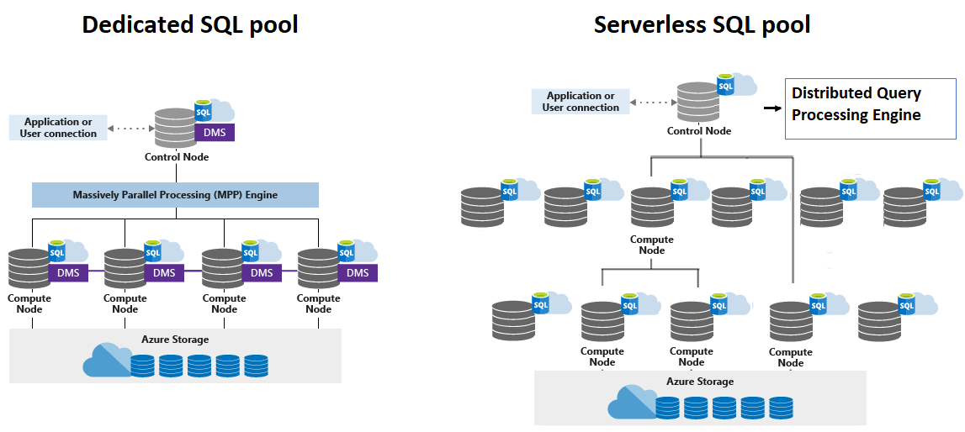
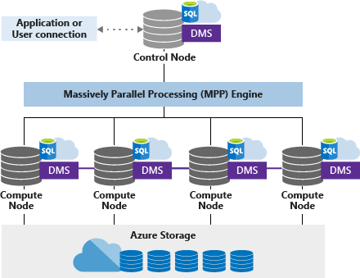
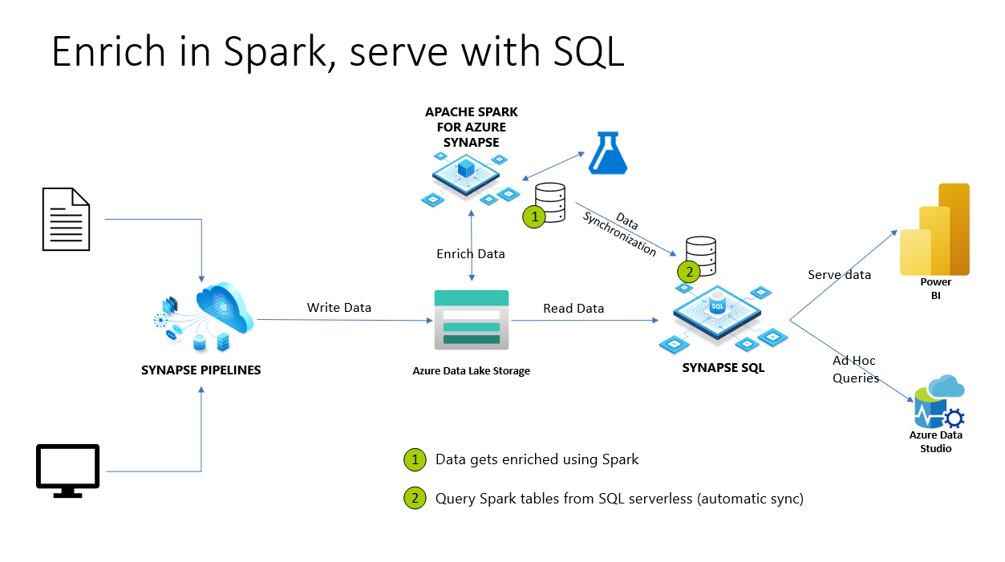
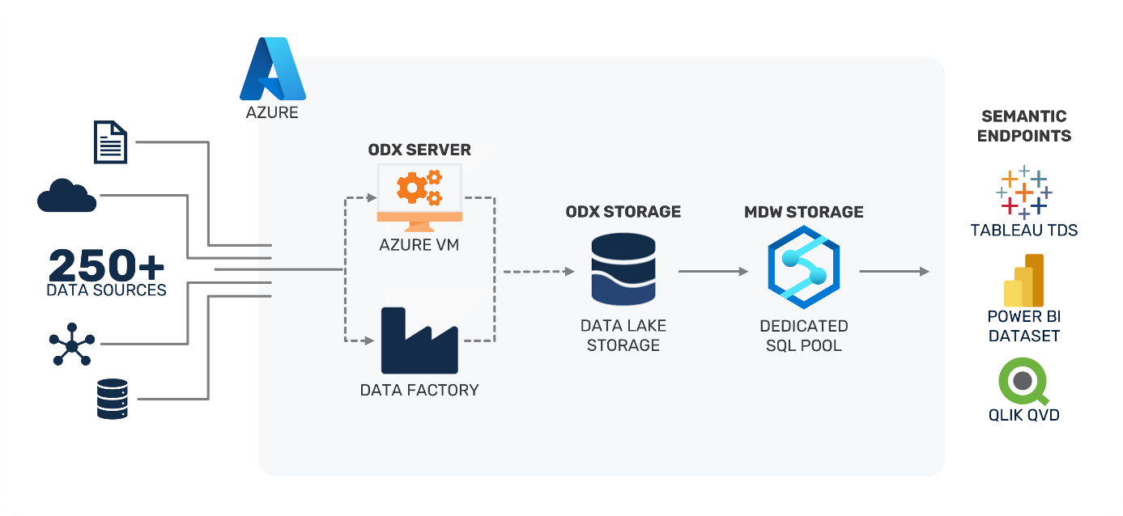
Dedicated SQL
✔ MPP performant
✔ Indexation avancée
✔ Workload isolation
✔ Materialized views
❌ Coût fixe
❌ Nécessite tuning
❌ Scaling manuel

Serverless SQL
✔ Pay-per-query
✔ Idéal exploration
✔ Aucun management cluster
❌ Performance variable
❌ Pas adapté BI lourd
❌ Scan complet coûteux

💬 Question :
Pour une solution BI Power BI avec 300 utilisateurs simultanés, que choisissez-vous et pourquoi ?

🧠 SECTION 4 — Spark Pool : Architecture & Coût

❓ Question 4
Faut-il un Spark Pool dédié par équipe ?

Option 1 : Pool partagé
✔ Moins cher
✔ Mutualisation
❌ Conflits ressources
❌ Debug complexe

Option 2 : Pool par workload
✔ Isolation
✔ Performance garantie
✔ Meilleur contrôle coût
❌ Coût plus élevé

🎯 Discussion avancée :
- Auto-scale minimum / maximum ?
- Auto-pause ?
- Impact sur SLA ?

🧠 SECTION 5 — Sécurité & Réseau

❓ Question 5
Public Endpoint ou Private Endpoint ?

Public
✔ Simple
✔ Rapide à déployer
❌ Exposition réseau
❌ Moins sécurisé

Private Endpoint (Recommandé Enterprise)
✔ Isolation réseau
✔ Zéro exposition publique
✔ Conforme compliance
❌ Complexité réseau
❌ Nécessite DNS privé

Question architecte :
Avez-vous segmenté Synapse dans un VNet Hub-Spoke ?

🧠 SECTION 6 — Stockage Data Lake Architecture

❓ Question 6
Faut-il un seul Data Lake ou plusieurs ?

Option 1 : Single Lake
✔ Simple
✔ Centralisé
❌ Risque blast radius
❌ Gouvernance complexe

Option 2 : Lake par domaine (Data Mesh)
✔ Isolation
✔ Ownership clair
✔ Scalabilité organisationnelle
❌ Complexité architecture

🧠 SECTION 7 — CI/CD & Gouvernance

❓ Question 7
Comment versionner les notebooks Spark ?
Options :
- Git intégré Synapse
- Repo externe
- Export automatisé
Discussion :
- Notebooks versionnés mais données non versionnées ?
- Comment gérer Delta versioning ?

🧠 SECTION 8 — Monitoring & FinOps

❓ Question 8
Comment surveiller les coûts ?
Réponses attendues :
- Azure Cost Management
- Monitoring Spark usage
- SQL DWU scaling dynamique
- Auto-pause
Discussion :
Qui est responsable du coût : Data Team ou FinOps ?

🧠 SECTION 9 — Anti-Patterns à discuter

❓ Question 9
Quels sont les anti-patterns fréquents ?
Réponses possibles :
- ROUND_ROBIN sur grosse table joinée
- CSV au lieu de Parquet
- Pas de partitionnement
- Spark pool toujours actif
- Secrets en clair
- Pas de Git
- Pas d’isolation environnements

🎯 Comment utiliser ces questions en formation ?
Je te conseille :
- Poser la question
- Laisser débattre
- Écrire au tableau
- Puis donner ton retour d’architecte terrain

🚀 Si tu veux
Je peux :
- Intégrer cette section dans ton Word sous forme “Architecture Debate Module”
- Structurer ça comme un atelier interactif prêt à imprimer
- Ajouter un scorecard d’évaluation maturité architecture Synapse
- Ajouter une matrice décisionnelle dédiée SQL vs Serverless vs Spark
Découvrez Synapse Studio
Synapse Studio est un portail Web dans lequel vous pouvez gérer et utiliser les ressources de votre espace de travail Azure Synapse Analytics.
- Une fois l'exécution du script d'installation terminée, dans le portail Azure, accédez au groupe de ressources semeh-xxxxxxx qu'il a créé et notez que ce groupe de ressources contient votre espace de travail Synapse.
- Un compte de stockage pour votre lac de données, un pool Apache Spark (Apache Spark pool), un Pool d'explorateur de données (Data Explorer pool) et un pool SQL dédié (Dedicated SQL pool).
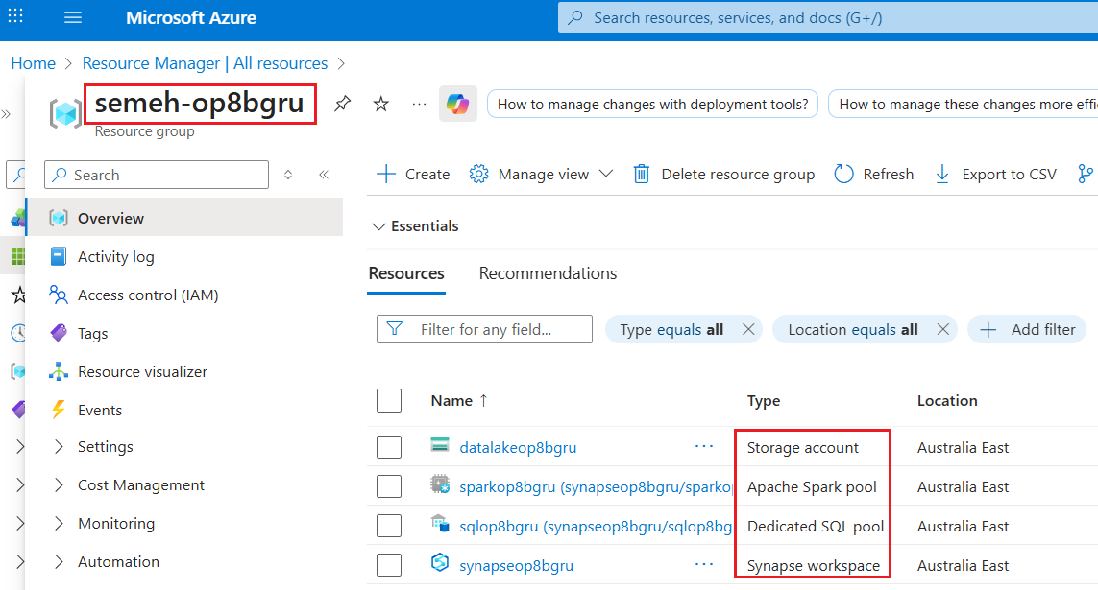
Excellente question 👌 — et c’est une question d’architecte fondamentale quand on conçoit une plateforme avec
Azure Synapse Analytics.
La réponse courte est :
✅ Oui, un workspace Synapse est obligatoirement associé à un stockage.
❌ Mais ce n’est pas “un stockage interne magique”.
👉 C’est un Azure Data Lake Storage Gen2 (ADLS Gen2) que tu dois fournir ou créer.
Maintenant on va détailler proprement 👇

🧠 1️⃣ Est-ce que Synapse a son propre stockage ?
Oui… et non.
Lors de la création du workspace :
- Tu dois sélectionner ou créer un compte ADLS Gen2
- Synapse va l’utiliser comme :
  - 📂 stockage par défaut
  - 🧪 stockage des notebooks
  - 📦 stockage temporaire
  - 📊 stockage pour Serverless SQL
  - 🗂 stockage des artifacts internes
Mais ce stockage :
👉 N’est pas “intégré” dans Synapse
👉 C’est un compte Azure Storage externe que tu possèdes

🧱 2️⃣ Architecture réelle
Quand tu crées un workspace :
Tu obtiens :
- 1 Workspace Synapse
- 1 Storage Account ADLS Gen2
- 1 Managed Resource Group
- Optionnel : Spark Pool / Dedicated SQL Pool
Schématiquement :
Synapse Workspace
|
|---> ADLS Gen2 (default storage)

🧠 3️⃣ À quoi sert ce storage par défaut ?
Il est utilisé pour :
- Scripts SQL
- Notebooks Spark
- Résultats temporaires
- Serverless SQL (OPENROWSET)
- Spark scratch space
- PolyBase
- Data integration staging
Mais attention :
Ce n’est pas forcément ton Data Lake métier.

🏢 4️⃣ En entreprise : faut-il créer un Data Lake séparé ?
👉 Très souvent OUI.
Pourquoi ?
Parce que le storage “par défaut” :
- Est lié au workspace
- Est parfois géré par l’équipe plateforme
- N’est pas toujours structuré selon Bronze/Silver/Gold

🎯 Bonnes pratiques entreprise
Option 1 — Petit projet / POC
✔ Utiliser le storage par défaut
✔ Plus simple
✔ Moins de ressources

Option 2 — Architecture Enterprise (Recommandée)
Créer :
- 1 Storage pour artifacts Synapse
- 1 Storage Bronze
- 1 Storage Silver
- 1 Storage Gold (optionnel)
- 1 Storage landing zone
Pourquoi ?
- Isolation
- Sécurité
- Performance
- Gouvernance
- Ownership par domaine

🔐 5️⃣ Sécurité & Gouvernance
Question à poser aux participants :
Voulez-vous que les Data Engineers aient accès au storage interne Synapse ?
Souvent :
- Storage par défaut → restreint
- Data Lake métier → contrôlé par RBAC fin

💰 6️⃣ Impact coût
Important à expliquer :
- ADLS facture :
  - stockage
  - transactions
  - opérations
- Si tu mélanges artifacts + données métier →
plus difficile à monitorer

⚡ 7️⃣ Cas particulier : Dedicated SQL Pool
Le Dedicated SQL Pool :
- Stocke ses données dans son propre stockage interne
- Pas visible directement comme ADLS
- Basé sur architecture MPP
Donc :
👉 Data Warehouse ≠ Data Lake

🧠 8️⃣ Question architecte à poser en formation
- Faut-il 1 workspace par domaine ?
- Faut-il 1 storage par domaine ?
- Qui possède le Data Lake ?
- Séparer compute et storage comment ?
- Comment gérer Data Mesh ?

🎓 Résumé pédagogique simple
Tu peux dire :
Synapse ne stocke pas les données lui-même.
Il utilise un Azure Data Lake Storage Gen2.
En POC, le storage par défaut suffit.
En entreprise, on sépare storage technique et storage métier.

🚀 Version architecte premium
En entreprise mature :
Landing Zone Storage
↓
Bronze Storage
↓
Silver Storage
↓
Gold Storage
↓
Dedicated SQL / Power BI
Synapse = couche compute + orchestration.

Si tu veux, je peux te faire :
- 🔥 Un schéma comparatif POC vs Enterprise
- 🔥 Une matrice décisionnelle “1 workspace ou plusieurs ?”
- 🔥 Un module débat “Synapse vs Microsoft Fabric sur la gestion du storage”
- 🔥 Un atelier design architecture complet
Dis-moi le niveau de profondeur que tu veux 🔥
----------------------------------------------------------------------------------# Make the current user and the Synapse service principal owners of the data lake blob store
write-host "Granting permissions on the $dataLakeAccountName storage account..."
write-host "(you can ignore any warnings!)"
$subscriptionId = (Get-AzContext).Subscription.Id
$userName = ((az ad signed-in-user show) | ConvertFrom-JSON).UserPrincipalName
$id = (Get-AzADServicePrincipal -DisplayName $synapseWorkspace).id
New-AzRoleAssignment -Objectid $id -RoleDefinitionName "Storage Blob Data Owner" -Scope "/subscriptions/$subscriptionId/resourceGroups/$resourceGroupName/providers/Microsoft.Storage/storageAccounts/$dataLakeAccountName" -ErrorAction SilentlyContinue;
New-AzRoleAssignment -SignInName $userName -RoleDefinitionName "Storage Blob Data Owner" -Scope "/subscriptions/$subscriptionId/resourceGroups/$resourceGroupName/providers/Microsoft.Storage/storageAccounts/$dataLakeAccountName" -ErrorAction SilentlyContinue;
Excellent 👌
Là on est dans du vrai niveau architecte Azure / IAM / RBAC.
Ce script PowerShell fait quelque chose de très important :
Il donne des droits RBAC sur le Data Lake au workspace Synapse ET à l’utilisateur courant.
On va le décortiquer ligne par ligne, puis je t’explique :
- 🔐 Pourquoi c’est nécessaire
- 🧠 Ce que ça implique en sécurité
- ⚠ Les risques en production
- 🏢 Ce qu’on ferait différemment en entreprise

🔍 Contexte général
Synapse ne peut pas fonctionner sans accès au Data Lake.
Quand tu crées un workspace Synapse :
- Un Service Principal (Managed Identity) est créé
- Ce principal doit avoir accès au Storage
- Sinon :
  - Spark ne fonctionne pas
  - Serverless SQL ne lit pas les fichiers
  - Les pipelines échouent
Ce script automatise donc l’attribution des permissions.

📜 Analyse ligne par ligne

1️⃣ Message console
write-host "Granting permissions on the $dataLakeAccountName storage account..."
write-host "(you can ignore any warnings!)"
➡ Juste informatif.

2️⃣ Récupération de l’ID d’abonnement
$subscriptionId = (Get-AzContext).Subscription.Id
🔎 Ce que ça fait :
- Récupère l’abonnement Azure actif
- Stocke son ID
Pourquoi ?
Parce que le scope RBAC nécessite le chemin complet :
/subscriptions/<id>/resourceGroups/<rg>/providers/...

3️⃣ Récupération de l’utilisateur connecté
$userName = ((az ad signed-in-user show) | ConvertFrom-JSON).UserPrincipalName
🔎 Ce que ça fait :
- Appelle Azure CLI
- Récupère l’utilisateur actuellement connecté
- Extrait son UPN (email)
Pourquoi ?
Pour lui donner les droits sur le Data Lake.

4️⃣ Récupération du Service Principal Synapse
$id = (Get-AzADServicePrincipal -DisplayName $synapseWorkspace).id
🔎 Ce que ça fait :
- Cherche dans Azure AD le Service Principal dont le nom = workspace Synapse
- Récupère son ObjectId
Important :
Chaque workspace Synapse possède une Managed Identity.
Cette identité doit avoir accès au Storage.

🎯 Partie critique : Attribution des rôles

5️⃣ Attribution au Service Principal Synapse
New-AzRoleAssignment -Objectid $id `
-RoleDefinitionName "Storage Blob Data Owner" `
-Scope "/subscriptions/$subscriptionId/resourceGroups/$resourceGroupName/providers/Microsoft.Storage/storageAccounts/$dataLakeAccountName"
🔎 Ce que ça fait :
Donne le rôle :
Storage Blob Data Owner
Au :
Service Principal du workspace Synapse
Sur :
Le Storage Account complet

🧠 Ce que permet ce rôle
Storage Blob Data Owner =
✔ Lire blobs
✔ Écrire blobs
✔ Supprimer blobs
✔ Gérer ACL
✔ Accès total data plane

Pourquoi c’est nécessaire ?
Sans ça :
- Spark ne peut pas écrire
- Copy Activity échoue
- Serverless SQL ne peut pas lire

6️⃣ Attribution à l’utilisateur courant
New-AzRoleAssignment -SignInName $userName `
-RoleDefinitionName "Storage Blob Data Owner" `
-Scope "/subscriptions/$subscriptionId/resourceGroups/$resourceGroupName/providers/Microsoft.Storage/storageAccounts/$dataLakeAccountName"
🔎 Ce que ça fait :
Donne les mêmes droits à l’utilisateur connecté.
Pourquoi ?
Pour :
- Explorer les fichiers
- Tester
- Débugger
- Exécuter requêtes

🔐 Explication Sécurité Importante
Il existe deux types d’accès :
Type | Description
Control Plane | Gérer la ressource (ARM)
Data Plane | Lire/écrire les données
Ce script donne un rôle Data Plane.
Même si tu es Owner de l’abonnement :
❗ Tu ne peux PAS lire les blobs sans rôle Storage Blob Data Owner ou Contributor.

⚠ Risque en entreprise
Donner :
Storage Blob Data Owner
Au niveau :
Storage Account complet
Peut être excessif.
Cela donne :
- Suppression possible
- Modification ACL
- Accès complet

🏢 Bonne pratique entreprise
En production, on ferait plutôt :
Pour Synapse Managed Identity
✔ Storage Blob Data Contributor
(évite gestion ACL complète)
Ou encore mieux :
✔ Scope limité à un container spécifique
Exemple scope plus fin :
/storageAccounts/mydatalake/blobServices/default/containers/bronze

Pour les utilisateurs
Éviter :
❌ Storage Blob Data Owner global
Préférer :
✔ Storage Blob Data Reader
✔ Contributor sur un container spécifique

🎓 Question puissante à poser en formation
- Pourquoi donner Owner et pas Contributor ?
- Faut-il donner accès au niveau Storage ou Container ?
- Quelle est la différence entre RBAC et ACL POSIX dans ADLS ?
- Comment éviter qu’un Data Engineer supprime Gold layer ?

🧠 Architecture RBAC idéale entreprise
Synapse Managed Identity :
- Contributor sur Bronze
- Contributor sur Silver
- Read sur Gold
Data Engineers :
- Contributor Bronze/Silver
- Read Gold
BI Users :
- Read Gold uniquement

🚀 Résumé simple que tu peux dire aux participants
Ce script donne accès total au Data Lake au workspace Synapse et à l’utilisateur.
C’est indispensable pour fonctionner.
Mais en entreprise, on limiterait le scope et le rôle pour respecter le principe du moindre privilège.

Si tu veux, je peux maintenant :
- 🔥 T’expliquer la différence RBAC vs ACL POSIX en ADLS (très important)
- 🔥 Construire un atelier “sécurisation Data Lake entreprise”
- 🔥 Ajouter une section “erreurs fréquentes d’authentification Synapse”
- 🔥 Faire un schéma IAM complet Synapse + ADLS
Tu es clairement en train de construire une formation niveau architecte senior 👌

- Sélectionnez votre espace de travail Synapse et, dans sa page Overview, dans la carte Open Synapse Studio, sélectionnez Open pour ouvrir Synapse Studio dans un nouvel onglet du navigateur.
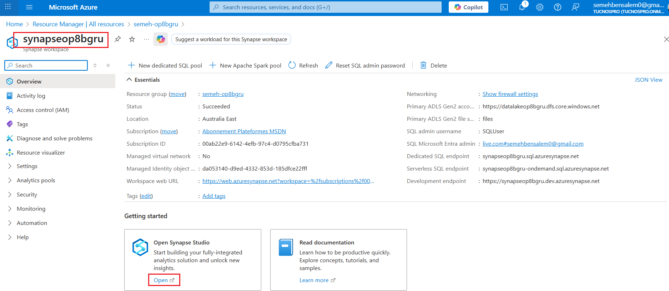
Synapse Studio est une interface Web que vous pouvez utiliser pour travailler avec votre espace de travail Synapse Analytics.
- Sur le côté gauche de Synapse Studio, utilisez l'icône ›› pour développer le menu - cela révèle les différentes pages de Synapse Studio que vous utiliserez pour gérer les ressources et effectuer des tâches d'analyse de données, comme illustré ici :
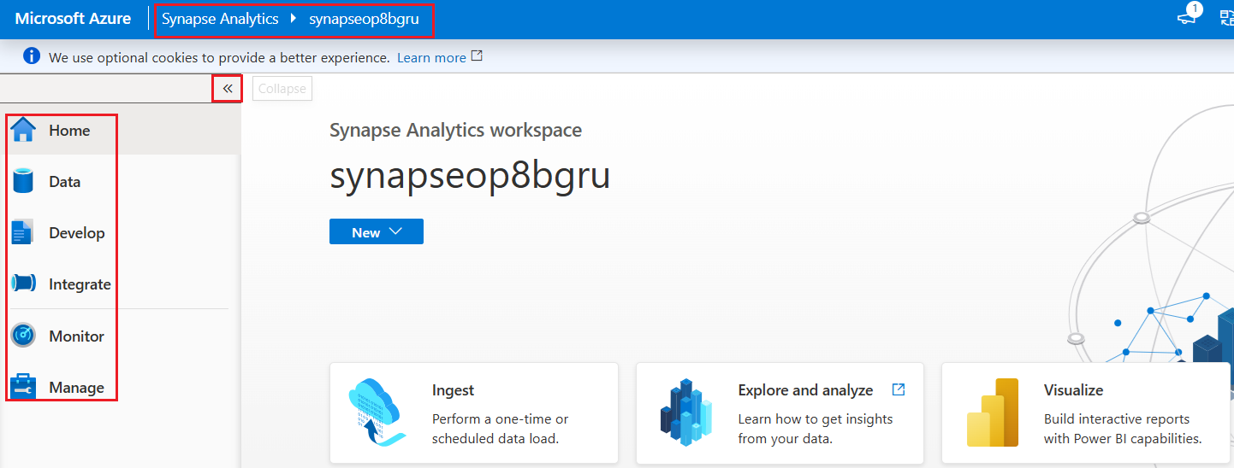
- Affichez la page Données (Data) et notez qu'il existe deux onglets contenant des sources de données :
- Un onglet Workspace contenant les bases de données définies dans l'espace de travail (y compris les bases de données SQL dédiées et les bases de données Data Explorer). Il s’agit d’objets internes au workspace gérés directement par Synapse Analytics. Les Bases de données SQL dédiées sont hébergées sur des pools SQL dédiés provisionnées dans l’espace de travail. Les données sont physiquement stockées sur le stockage associé au pool, mais leur gestion (création, suppression, autorisations, etc.) s’effectue via Synapse Studio ou des commandes SQL classiques. Les bases de données Data Explorer sont aussi internes au workspace et sont gérées par le moteur Data Explorer intégré à Synapse pour stocker et analyser des données volumineuses surtout en temps réel.
- Un onglet Linked contenant des sources de données liées à l'espace de travail, y compris le stockage Azure Data Lake.
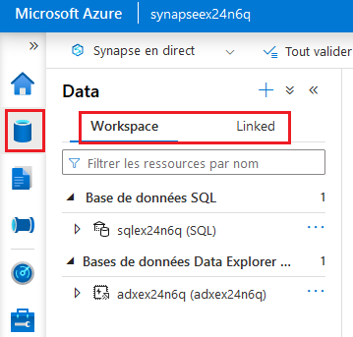
- On peut également attacher ou référencer des sources de données externes dans le workspace sur l’onglet Linked ce qui permet d’avoir des connexions vers des systèmes externes
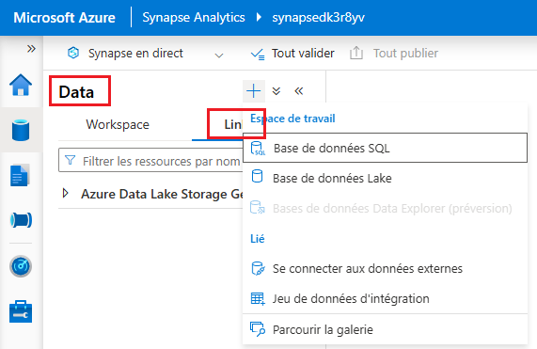
- On peut créer une base de données SQL dans un pool dédié ou Serverless (logique)
- Permet de créer un Data Warehouse relationnel avec une modélisation en étoile et une exposition BI
- Les données sont stockées dans le dedicated SQL qui est un stockage interne en utilisant le MPP ou bien le pool serverless en se connectant à des fichiers dans Data Lake.
- En entreprise, ceci permet de mettre en œuvre des architectures avec la couche Gold, des Data mart et faciliter l’exposition à l’outil Power BI
- On peut aussi créer des bases de données logique sur le Data Lake. Ceci permet de créer des tables externes et utiliser le format Parquet/Delta et exploiter le Serverless SQL
- Les données restent toujours dans ADLS pour cette base Lake qui est un catalogue logique.
- En entreprise, utilisée pour créer une architecture d’un Lakehouse avec les couches Bronze/Silver en assurant une Interopérabilité Spark / SQL
- On peut aussi nous connecter aux données externes en créant un Linked Service comme Azure SQL, ADLS, Blob, HTTP, SFTP, SAP, Oracle, API REST, On-prem SQL, etc.
- Il faut garder à l’esprit que le Linked Service dispose d’un Endpoint, d’une Authentification et d’un Runtime d’intégration mais pas de données.
- En entreprise, il est toujours recommandé de sécuriser via Key Vault, versionner via Git et appliquer des convention de nommage stricte
- Jeu de données d’intégration est un Dataset qui représente une structure logique, un fichier, une table, un format. C’est l’objet utilisé dans les Pipelines.
- Dans parcourir la galerie, on dispose d’un catalogue de connecteurs préconfigurés qui permet de créer des pipelines templates, des connecteurs SAP, Connecteurs SaaS
🎓 Questions puissantes pour les participants
- Quand utiliser Lake Database vs SQL Database ?
- Faut-il créer une base Lake pour chaque domaine ?
- Quelle est la différence entre table externe et table dédiée ?
- Comment versionner Linked Services ?
- Comment sécuriser connexions externes ?

🏢 Recommandations entreprise
Toujours :
✔ Séparer DEV/TEST/PROD
✔ Utiliser Managed Identity
✔ Utiliser Key Vault
✔ Documenter chaque Linked Service
✔ Limiter scope RBAC

🔐 Point critique à expliquer
Linked Service ≠ sécurité automatique
Il faut :
- Gérer RBAC Azure
- Gérer ACL ADLS
- Gérer Firewall
- Gérer Private Endpoint

🧠 Résumé pédagogique que tu peux donner
Dans Synapse, “Espace de travail” = objets internes (SQL, Lake, KQL).
“Lié” = connexions vers systèmes externes.
Linked Service = connexion.
Dataset = structure de données.
Les données restent là où elles sont stockées.

Si tu veux, je peux :
- 🔥 Te faire un schéma complet architecture sources → Synapse → Lakehouse
- 🔥 Construire un atelier “design des connexions entreprise”
- 🔥 Ajouter une section “anti-patterns Linked Services”
- 🔥 Faire une comparaison Synapse vs Fabric sur la gestion des sources externes
On peut monter encore en niveau architecte si tu veux 👌

- Affichez la page Develop. C'est ici que vous pouvez définir des scripts et d'autres actifs utilisés pour développer des solutions de traitement de données.
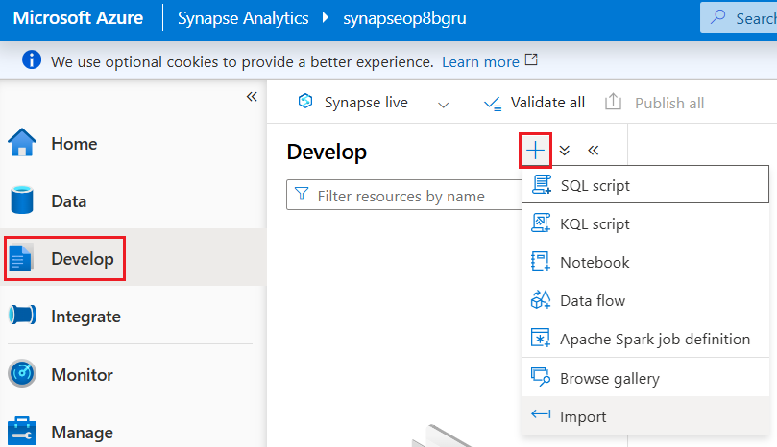
- Affichez la page Integrate. Vous utilisez cette page pour gérer les actifs d'ingestion et d'intégration de données ; tels que des pipelines pour transférer et transformer des données entre des sources de données.
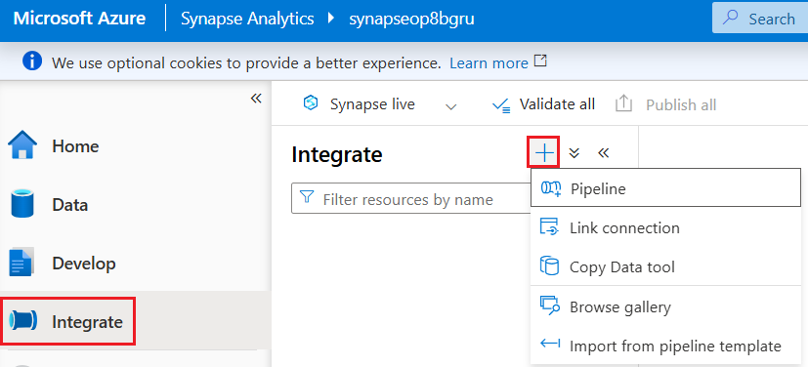
- Affichez la page Monitor. C'est ici que vous pouvez observer les travaux de traitement de données pendant leur exécution et afficher leur historique.
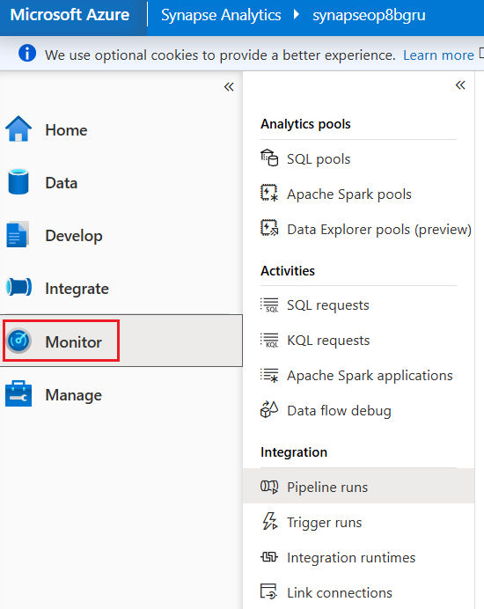
- Affichez la page Manage. C'est là que vous gérez les pools, les runtimes et les autres actifs utilisés dans votre espace de travail Azure Synapse. Voir chacun des onglets de la section Pools Analytics et notez que votre espace de travail comprend les pools suivants :
- Pools SQL :
- Intégré : un pool SQL sans serveur que vous pouvez utiliser à la demande pour explorer ou traiter des données dans un lac de données à l'aide de commandes SQL.
- sqlxxxxxxx : un pool SQL dédié qui héberge une base de données d'entrepôt de données relationnelles.
- Groupes Apache Spark :
- sparkxxxxxxx : que vous pouvez utiliser à la demande pour explorer ou traiter des données dans un lac de données en utilisant des langages de programmation comme Scala ou Python.
- Pools d'explorateur de données :
- adxxxxxxxx : un pool d'explorateurs de données que vous pouvez utiliser pour analyser les données à l'aide du langage de requête Kusto (KQL).
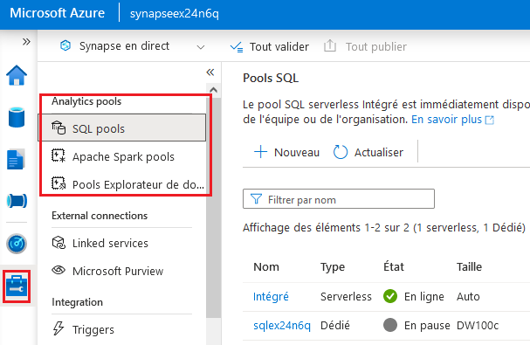
Ingérer des données avec un pipeline
L'une des principales tâches que vous pouvez effectuer avec Azure Synapse Analytics consiste à définir des pipelines qui transfèrent (et si nécessaire, transforment) les données d'un large éventail de sources dans votre espace de travail pour analyse.
Utiliser la tâche Data Copy pour créer un pipeline
- Dans Synapse Studio, sur la page Home, sélectionnez Ingest pour ouvrir l'outil Copy Data.
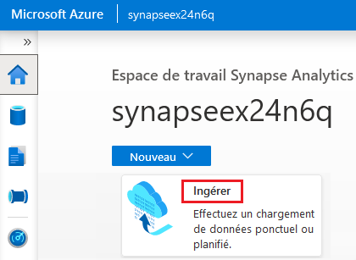
- Dans l'outil Copy Data, à l'étape Propriétés, assurez-vous que Built-in copy task et Run once now sont sélectionnés, puis cliquez sur Suivant >.
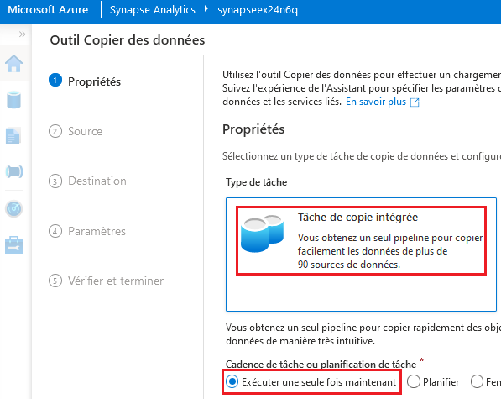
- À l'étape Source, dans la sous-étape Dataset, sélectionnez les paramètres suivants :
- Type de source : Tous
- Connexion : Créez une nouvelle connexion et dans le volet linked services qui s'affiche, sous l'onglet Fichier, sélectionnez HTTP.
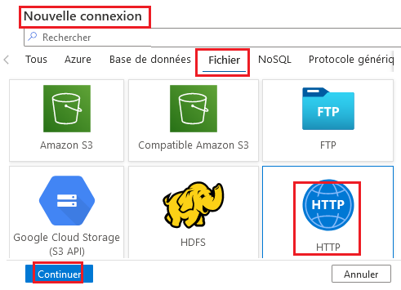
- Continuez ensuite et créez une connexion à un fichier de données en utilisant les paramètres suivants :
- Nom : Products
- Description : liste de produits via http
- Connectez-vous via le runtime d'intégration : AutoResolveIntegrationRuntime
- URL de base : https://raw.githubusercontent.com/SBSsbs/Azure-Synapse-Analytics/refs/heads/main/Lab%2001/01/adventureworks/products.csv
- Validation du certificat du serveur : Activer
- Type d'authentification : Anonyme
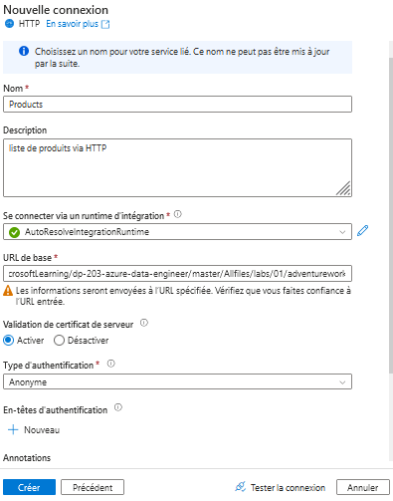
- Avant de créer la connexion on peut la vérifier en utilisant le bouton Tester la connexion.
- Après avoir créé la connexion, sur la page Magasin de données source (Source data store), assurez-vous que les paramètres suivants sont sélectionnés, puis sélectionnez Suivant > :
- URL relative : laisser vide
- Méthode de requête : GET
- En-têtes supplémentaires : laissez vide
- Copie binaire (Binary Copy): non sélectionnée
- Délai d'expiration de la demande (Request Timeout) : laissez le champ vide
- Nombre maximal de connexions simultanées (Max concurrent connections) : laissez le champ vide
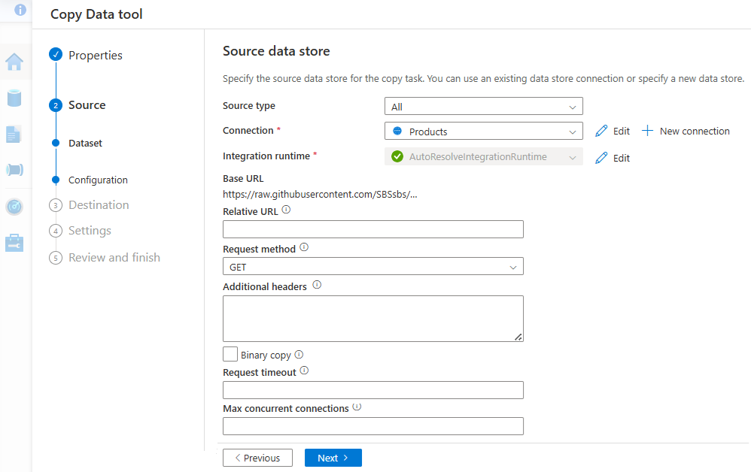
- À l'étape Source, dans la sous-étape Configuration, sélectionnez Aperçu des données pour afficher un aperçu des données produit que votre pipeline va ingérer, puis fermez l'aperçu.
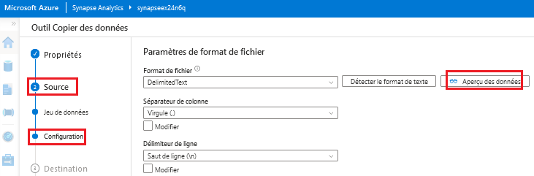
- Après avoir pré-visualisé les données, sur la page Paramètres du format de fichier, assurez-vous que les paramètres suivants sont sélectionnés, puis sélectionnez Suivant > :
- Format de fichier : texte délimité
- Délimiteur de colonne : virgule (,)
- Délimiteur de ligne : saut de ligne (\n)
- Première ligne comme en-tête : sélectionné
- Type de compression : Aucun
- À l'étape Destination, dans la sous-étape Dataset, sélectionnez les paramètres suivants :
- Type de destination : Azure Data Lake Storage Gen 2
- Connexion : sélectionnez la connexion existante à votre magasin de lac de données (celle-ci a été créée pour vous lorsque vous avez créé l'espace de travail).
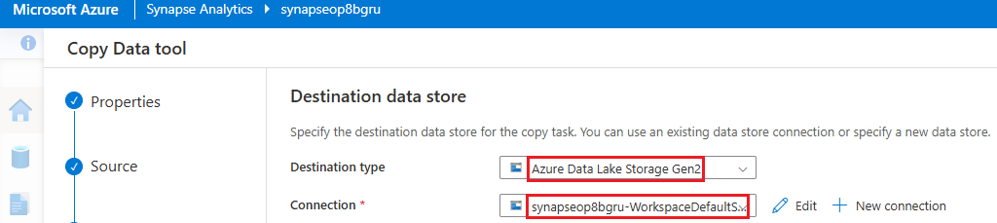
- Après avoir sélectionné la connexion, à l'étape Destination/Jeu de données, assurez-vous que les paramètres suivants sont sélectionnés, puis sélectionnez Suivant > :
- Chemin du dossier : files/product_data
- Nom du fichier : produits.csv
- Comportement de copie : aucun
- Nombre maximal de connexions simultanées : laissez le champ vide
- Taille du bloc (Mo) : Laisser vide
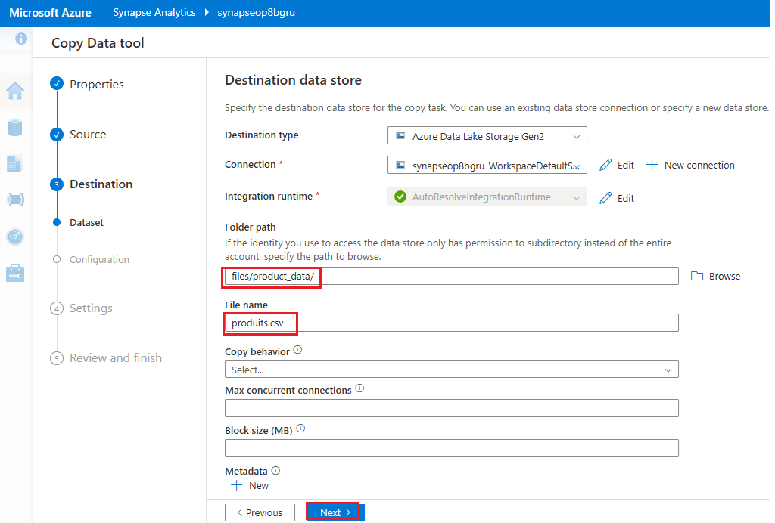
- À l'étape Destination, à la sous-étape Configuration, sur la page Paramètres du format de fichier, assurez-vous que les propriétés suivantes sont sélectionnées. Sélectionnez ensuite Suivant > :
- Format de fichier : texte délimité
- Délimiteur de colonne : virgule (,)
- Délimiteur de ligne : saut de ligne (\n)
- Ajouter un en-tête au fichier : Sélectionné
- Type de compression : Aucun
- Nombre maximum de lignes par fichier : laissez vide
- Préfixe du nom de fichier : laissez vide
- À l'étape Paramètres, saisissez les paramètres suivants, puis cliquez sur Suivant > :
- Nom de la tâche : copier des produits
- Description de la tâche : Copier les données des produits
- Tolérance aux pannes : laisser vide
- Activer la journalisation : non sélectionné
- Activer la mise en scène : non sélectionné
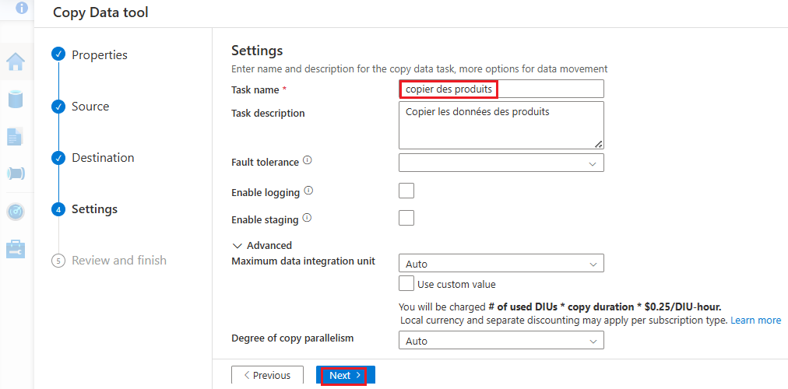
- À l'étape Réviser et terminer, à la sous-étape Réviser, lisez le résumé, puis cliquez sur Suivant >.
- À l'étape Déploiement, attendez que le pipeline soit déployé, puis cliquez sur Terminer.
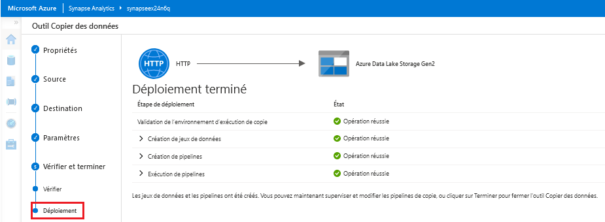
- Dans Synapse Studio, sélectionnez la page Monitor, et dans l'onglet Pipeline runs, attendez que le pipeline Copy products se termine avec un statut Réussi (vous pouvez utiliser le bouton ↻ Refresh sur la page Pipeline runs pour actualiser le statut).
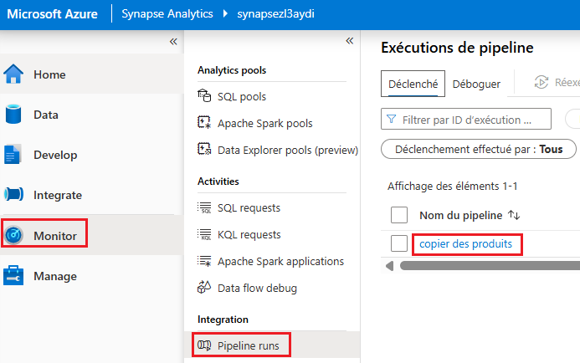
- Affichez la page Intégrer et vérifiez qu'elle contient désormais un pipeline nommé Copier les produits.
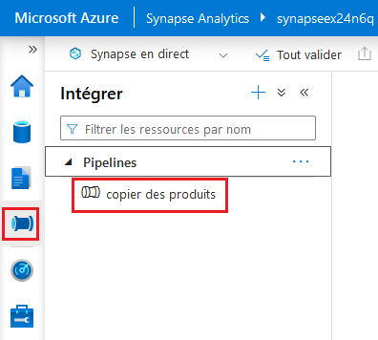
Afficher les données ingérées
- Sur la page Données, sélectionnez l'onglet Linked et développez la hiérarchie Azure Data Lake Storage Fichiers produit jusqu'à ce que vous voyiez le stockage des fichiers pour votre espace de travail Synapse. Sélectionnez ensuite le stockage de fichiers pour vérifier qu'un dossier nommé product_data contenant un fichier nommé products.csv a été copié à cet emplacement, comme illustré ici :
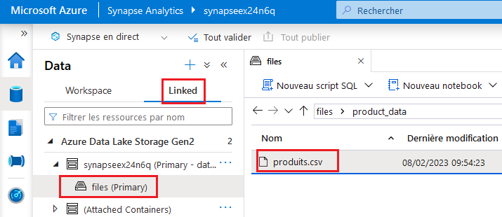
- Cliquez avec le bouton droit sur le fichier de données products.csv et sélectionnez Aperçu pour visualiser les données ingérées. Fermez ensuite l'aperçu.
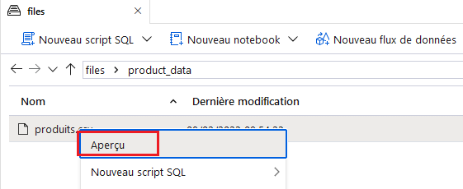
Utiliser un pool SQL sans serveur pour analyser les données
Maintenant que vous avez ingéré des données dans votre espace de travail, vous pouvez utiliser Synapse Analytics pour les interroger et les analyser. L'une des façons les plus courantes d'interroger des données consiste à utiliser SQL, et dans Synapse Analytics, vous pouvez utiliser un pool SQL sans serveur pour exécuter du code SQL sur des données dans un lac de données.
- Dans Synapse Studio, cliquez avec le bouton droit sur le fichier products.csv dans le stockage de fichiers de votre espace de travail Synapse, pointez sur Nouveau script SQL et sélectionnez Sélectionner les 100 premières lignes.
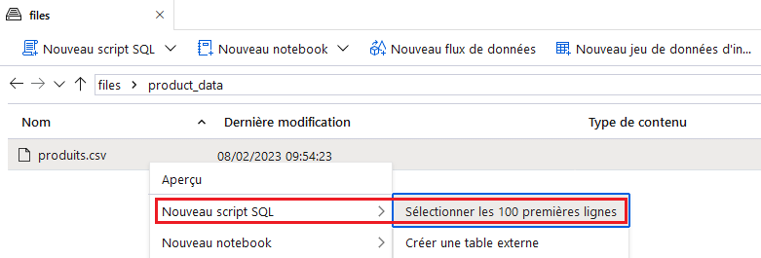
- Dans le volet SQL Script 1 qui s'ouvre, passez en revue le code SQL qui a été généré, qui devrait ressembler à ceci :
-- This is auto-generated code
SELECT
TOP 100 *
FROM
OPENROWSET(
BULK 'https://datalakexxxxxxx.dfs.core.windows.net/files/product_data/products.csv',
FORMAT = 'CSV',
PARSER_VERSION='2.0'
) AS [result]
- Ce code ouvre un ensemble de lignes à partir du fichier texte que vous avez importé et récupère les 100 premières lignes de données.
- Dans la liste Connect to (Se connecter à), assurez-vous que Built-in est sélectionné - cela représente le pool SQL intégré qui a été créé avec votre espace de travail.
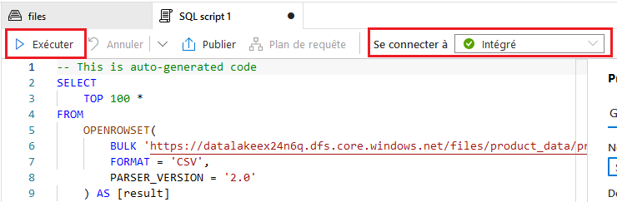
- Dans la barre d'outils, utilisez le bouton ▷ Exécuter pour exécuter le code SQL et examinez les résultats, qui devraient ressembler à ceci :
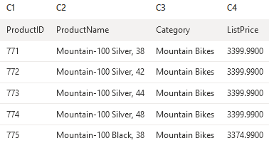
- Notez que les résultats se composent de quatre colonnes nommées C1, C2, C3 et C4 ; et que la première ligne des résultats contient les noms des champs de données. Pour résoudre ce problème, ajoutez un paramètre HEADER_ROW = TRUE à la fonction OPENROWSET comme illustré ici (en remplaçant datalakexxxxxxx par le nom de votre compte de stockage de lac de données), puis relancez la requête :
SELECT
TOP 100 *
FROM
OPENROWSET(
BULK 'https://datalakexxxxxxx.dfs.core.windows.net/files/product_data/products.csv',
FORMAT = 'CSV',
PARSER_VERSION='2.0',
HEADER_ROW = TRUE
) AS [result]
- Maintenant, les résultats ressemblent à ceci :
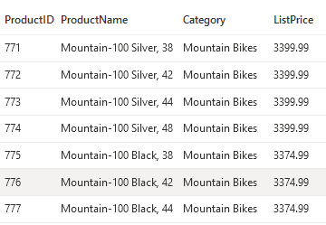
- Modifiez la requête comme suit (en remplaçant datalakexxxxxxx par le nom de votre compte de stockage de lac de données) :
SELECT
Category, COUNT(*) AS ProductCount
FROM
OPENROWSET(
BULK 'https://datalakexxxxxxx.dfs.core.windows.net/files/product_data/products.csv',
FORMAT = 'CSV',
PARSER_VERSION='2.0',
HEADER_ROW = TRUE
) AS [result]
GROUP BY Category;
- Exécutez la requête modifiée, qui devrait renvoyer un jeu de résultats contenant le nombre de produits dans chaque catégorie, comme ceci :
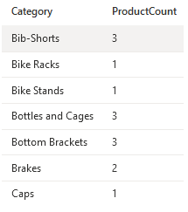
- Dans le volet Propriétés de SQL Script 1, remplacez le nom par Count Products by Category.
- Ensuite, dans la barre d'outils, sélectionnez Publier pour enregistrer le script.
- Fermez le volet de script Count Products by Category.
- Dans Synapse Studio, sélectionnez la page Développer et notez que votre script SQL Count Products by Category publié y a été enregistré.
- Sélectionnez le script SQL Count Products by Category pour le rouvrir. Assurez-vous ensuite que le script est connecté au pool SQL intégré et exécutez-le pour récupérer le nombre de produits.
- Dans le volet Résultats, sélectionnez la vue Graphique, puis sélectionnez les paramètres suivants pour le graphique :
- Type de graphique : Colonne
- Colonne Catégorie : Catégorie
- Colonnes de légende (série) : ProductCount
- Position de la légende : bas – centre
- Étiquette de légende (série) : Laisser vide
- Légende (série) valeur minimale : Laisser vide
- Légende (série) maximum : Laisser vide
- Libellé de la catégorie : laisser vide
Le graphique résultant devrait ressembler à ceci :
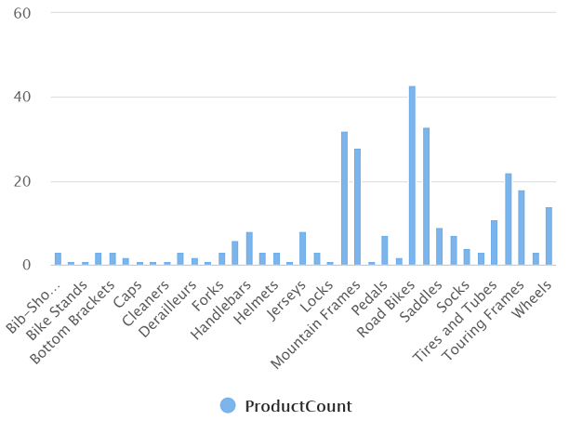
Utiliser un pool Spark pour analyser les données
Alors que SQL est un langage courant pour interroger des ensembles de données structurés, de nombreux analystes de données trouvent des langages comme Python utiles pour explorer et préparer les données pour l'analyse. Dans Azure Synapse Analytics, vous pouvez exécuter du code Python (et autre) dans un pool Spark ; qui utilise un moteur de traitement de données distribué basé sur Apache Spark.
Il est possible de se connecter à un pool SQL dédié d'Azure Synapse Analytics à l'aide de SQL Server Management Studio (SSMS) installé sur une machine locale. Cette opération permet d'interagir avec le pool dédié de la même manière qu'avec une base de données SQL classique, facilitant ainsi la gestion, l'interrogation et la maintenance des données.
- Ouvrez SSMS sur votre poste local.
- Sur la page Overview de Synapse, récupérez le nom du serveur Server Name (par exemple : nomduserveur.sql.azuresynapse.net) et le login SQL Admin username comme indiqué dans l’image suivante pour les utiliser dns la connexion depuis SSMS.
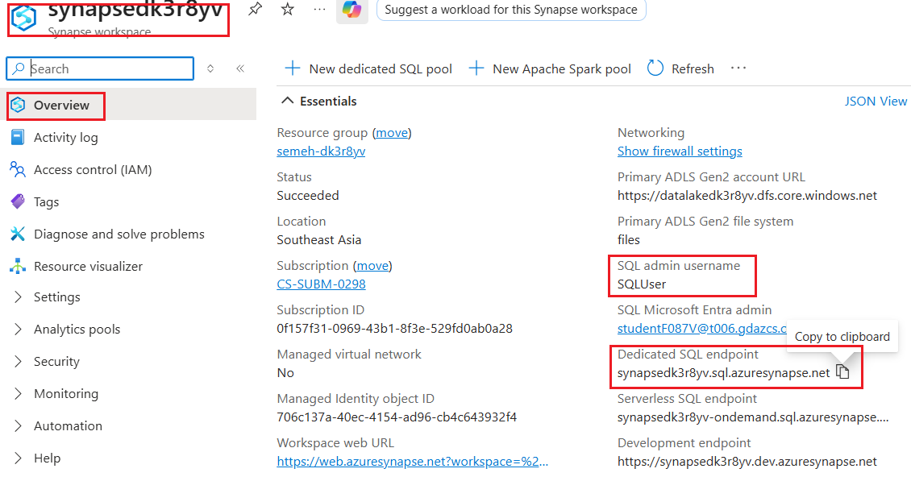
- Sélectionnez le mode d’authentification Authentification SQL Server sur le SSMS.
- Indiquez le nom d’utilisateur et le mot de passe attribués pour accéder au pool dédié. Le mot de passe est celui que vous avez défini lors du lancement de votre script d’exécution sur power Shell.
- Cliquez sur Connecter. Vous pouvez alors gérer vos bases de données, exécuter des requêtes T-SQL, surveiller l’activité ou encore effectuer des opérations de maintenance.
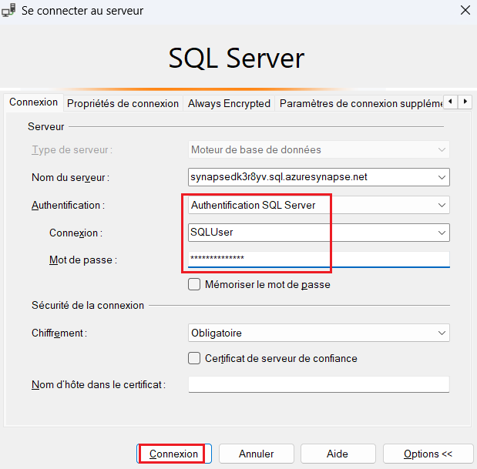
- Il ne faut pas oublier qu’il faut démarrer le pool dédié si vous voulez observer les tables et les bases de données disponibles sur le serveur.
- Un fois le pool dédié démarré vous obtenez dans votre SSMS les tables suivantes sur le serveur.
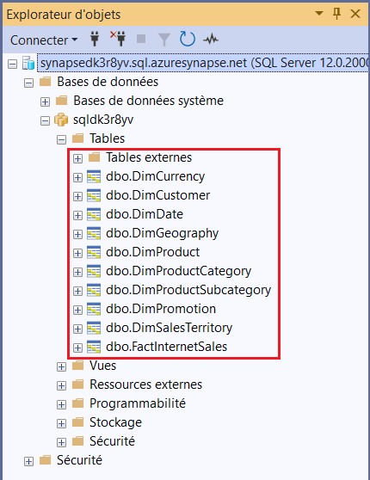
- C’est les mêmes tables qui sont également disponible dans Synapse Studio.
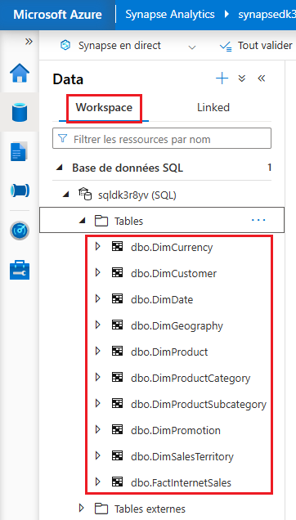

Cas d’usage et contexte en entreprise :
Cette option est particulièrement utile pour les équipes qui souhaitent tirer parti d’outils familiers comme SSMS pour administrer des entrepôts de données cloud. Elle s’adresse aux administrateurs de bases de données, analystes et développeurs qui ont besoin d’accéder en direct aux ressources Synapse pour des tâches telles que l’optimisation des requêtes, la surveillance des performances, la gestion de la sécurité ou l’intégration avec des outils tiers.
En entreprise, la connexion via SSMS est recommandée lors de migrations depuis des environnements SQL Server traditionnels, pour la gestion centralisée des droits d’accès, ou encore pour effectuer des opérations de maintenance avancées impossibles ou moins ergonomiques via le portail Azure ou Synapse Studio. Elle permet aussi de faciliter la collaboration entre équipes sur site et cloud en maintenant un point d’accès unique et sécurisé.
Copier les données depuis SQL Server local vers Azure Synapse Analytics
Dans cette section, on explique comment utiliser l'activité Copier des données dans les Azure Synapse Pipelines pour copier des données depuis une base de données SQL Server locale sur SSMS vers un pool dédié sur Azure Synapse Analytics.
Etant donné que notre magasin de données se trouve dans un réseau local (sur notre machine locale sous SSMS), il faut configurer un runtime d’intégration auto-hébergé pour vous y connecter.
On est déjà connecté depuis SSMS vers la base de données de notre pool dédié. On se propose par la suite de créer une zone de staging vers laquelle on va charger les données de la table depuis la machine local. On va tout faire sur SSMS du moment qu’on est connecté mais sinon on peut aussi le faire sur Azurs Synapse. L’architecture qu’on cherche à mettre en place ressemble au schéma suivant :
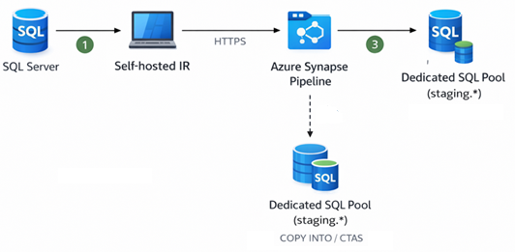
Dans SSMS, on va commencer par restaurer une base de données dans SSMS expérimentale. On doit commencer par se connecter au serveur local sur lequel on fera la restauration.
D’accord — tu veux migrer/copier des données depuis une base SQL Server locale (visible dans SSMS) vers un Dedicated SQL Pool Synapse.
Je te donne les étapes détaillées, avec 2 méthodes :
- Méthode 1 (recommandée entreprise, scalable) : Export local → ADLS → COPY INTO (rapide, robuste)
- Méthode 2 (simple/rapide) : SSMS Import/Export Wizard (bien pour petits volumes)
- Dans SSMS, connectez-vous au serveur local en configurant la connexion comme suit :
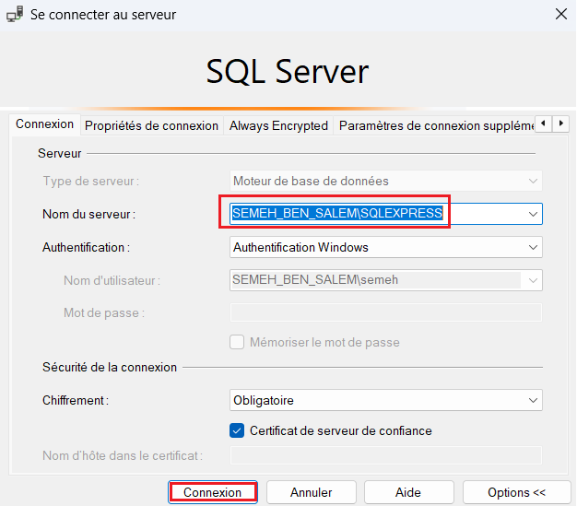
- Vérifier que votre SSMS vous avez désormais la connexion à deux serveurs : Azure SQL et localhost.
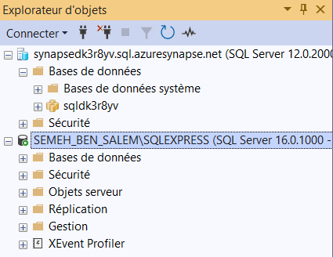
- On va ensuite effectuer la restauration de la base de données en sélectionnant l’option Restaurer la base de données comme suit :
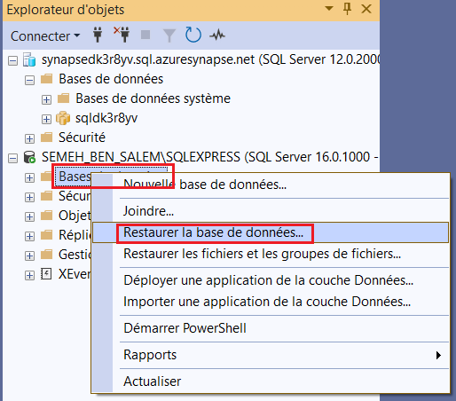
- Suivre les étapes pour effectuer la restauration et utiliser le fichier AdventureWorksDW2022.bak.
- Remarquer que la nouvelle base de données a été ajoutée.
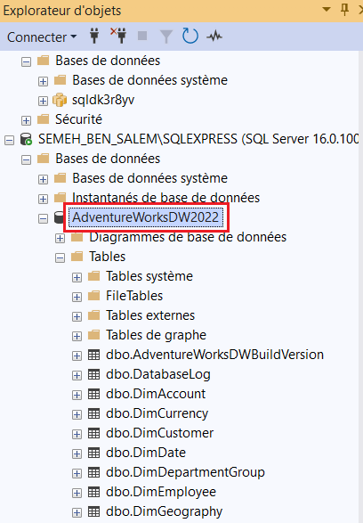

Dans cette partie, on va installer et enregistrer le Self-hosted Integration Runtime (SHIR). Ceci se fait dans Synapse Studio et sur la machine/VM qui a accès au SQL Server local. Cette étape est obligatoire pour accéder à SQL Server on-prem.
- Dans Azure Synapse Analytics, sélectionner l’onglet Manage puis Integration runtimes
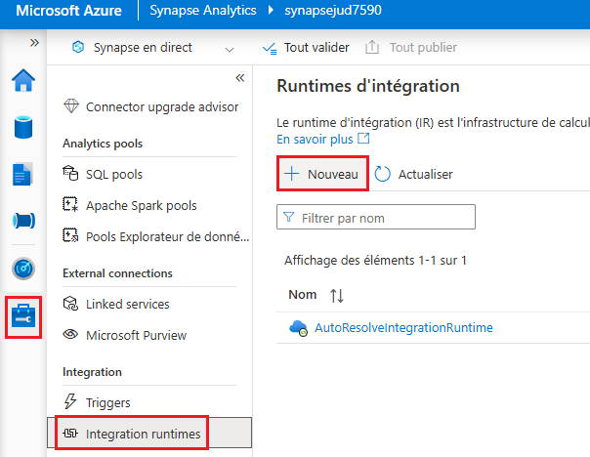
- Sélectionner Nouveau pour Créer un Integration Runtime Self-hosted
- Choisir l’option Azure, auto-hébergé puis Continuer
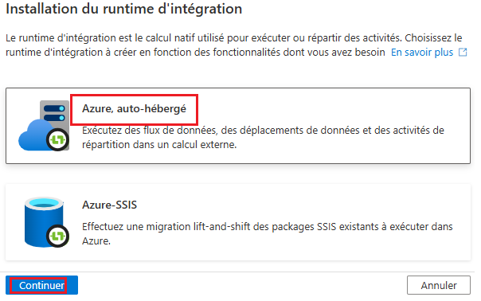
- Sélectionner Auto-hébergé puis cliquer sur Continuer
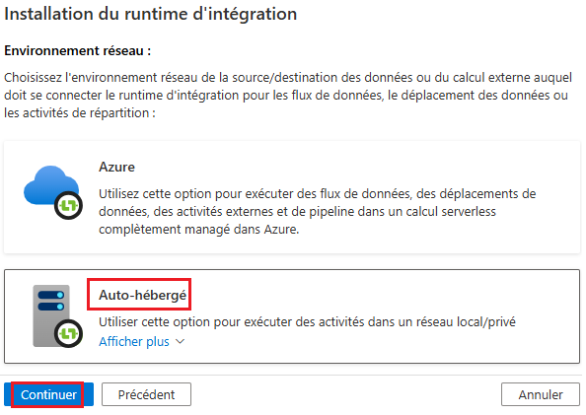
- L’étape suivante consiste à installer l’agent SHIR sur la machine on-prem. On commence par télécharger et installer sur le serveur on-prem en choisissant la première option.
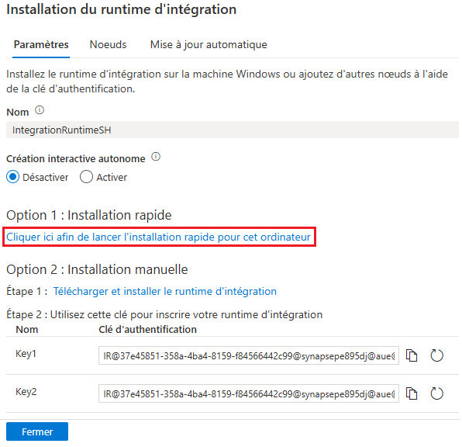
- Vérifier l’état du nouveau Integration Runtime qui doit être sur Exécution.
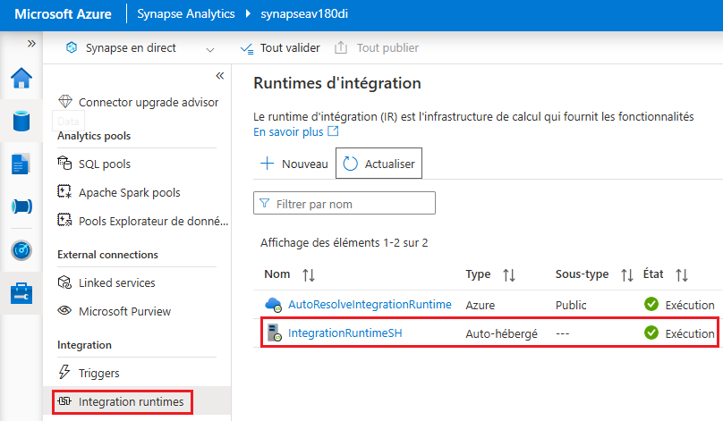
- On se propose par la suite de créer le Linked Service pour la source de données SQL Server. Sélectionner l’onglet Linked Services dans Manage dans le workspace synapse à gauche.
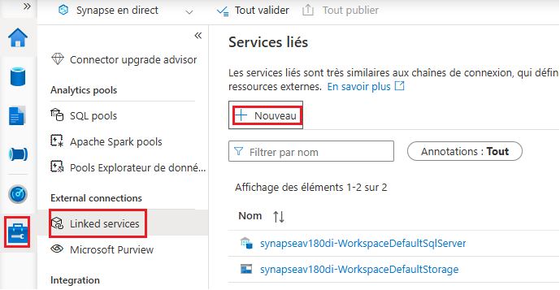
- Sélectionner Nouveau puis rechercher SQL Server et sélectionner la carte correspondante
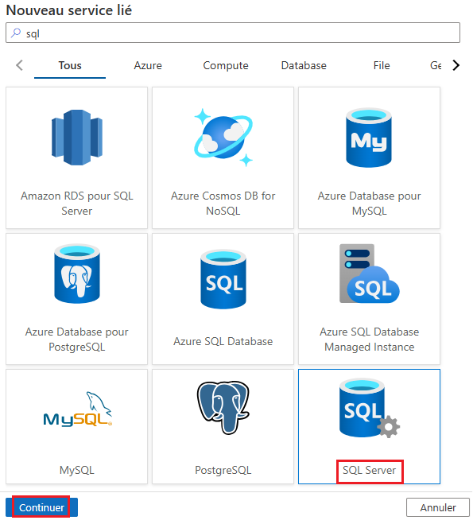
- Cliquer sur Continuer
- Renseigner les paramètres convenablement
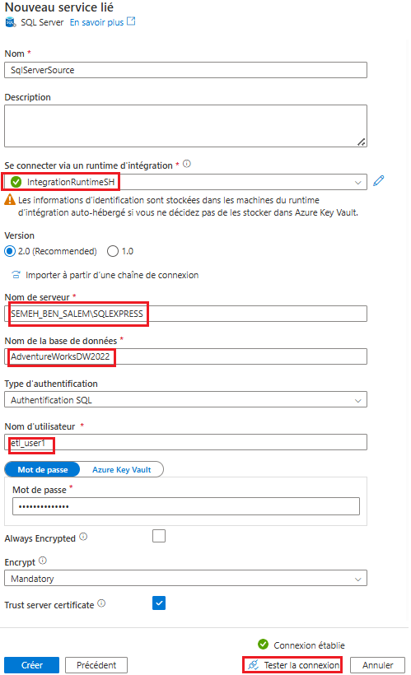
L’image montre l’interface de création d’un service lié SQL Server dans Azure Synapse, où on renseigne les paramètres de connexion. On y voit les champs pour le nom du serveur, la base de données, le type d’authentification et les identifiants SQL. En bas de la fenêtre, un bouton Tester la connexion permet de valider la configuration avant de créer la connexion.
- De retour à SSMS, on va créer un nouveau rôle pour que Azure Synapse puisse se connecter à SSMS. Exécuter la requête suivante dans SSMS.
CREATE LOGIN etl_user1
WITH PASSWORD = 'sbsSBS2581986@';
GO
- Exécuter la requête suivante
USE AdventureWorksDW2022;
GO
CREATE USER etl_user1
FOR LOGIN etl_user1;
GO
ALTER ROLE db_datareader
ADD MEMBER etl_user1;
GO
- Avant de passer à l’étape suivante, on peut commencer par tester le login SQL dans SSMS avec ce nouvel utilisateur. Il faut se reconnecter au serveur local en utilisant les identifiant etl-user et Authentication SQL Server. Si ça marche à ce niveau, ça passera aussi dans Azure Synapse.
On se propose de ramener depuis la base de données source locale AdventureWorks2022 les tables suivantes : DimAccount, DimEmployee et DimOrganization. Pour cela il faut commencer par créer la structure dans la destination.
- On commence par créer un schéma de staging en utilisant la requête suivante :
CREATE SCHEMA staging;
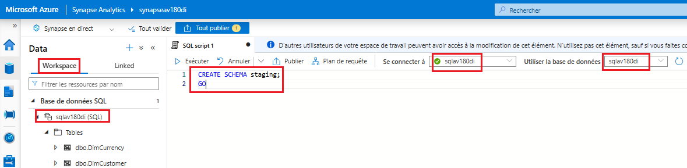
- On se propose dans cette étape de créer un schéma staging et les trois tables cibles dans le Dedicated SQL Pool. On utilisera la requête suivante à exécuter dans un script SQL dans le pool dédié. On aurait pu également exécuter cette étape au niveau du SSMS connecté au pool dédié dans Synapse :
/*========================================================
0) Create schema staging (if not exists)
========================================================*/
IF NOT EXISTS (SELECT 1 FROM sys.schemas WHERE name = 'staging')
BEGIN
EXEC('CREATE SCHEMA staging');
END
GO

/*========================================================
1) staging.DimAccount
========================================================*/
IF OBJECT_ID('staging.DimAccount', 'U') IS NOT NULL
DROP TABLE staging.DimAccount;
GO

CREATE TABLE staging.DimAccount
(
AccountKey INT NOT NULL,
ParentAccountKey INT NULL,
AccountCodeAlternateKey INT NULL,
ParentAccountCodeAlternateKey INT NULL,
AccountDescription NVARCHAR(50) NULL,
AccountType NVARCHAR(50) NULL,
Operator NVARCHAR(50) NULL,
CustomMembers NVARCHAR(300) NULL,
ValueType NVARCHAR(50) NULL,
CustomMemberOptions NVARCHAR(200) NULL
)
WITH
(
DISTRIBUTION = ROUND_ROBIN,
HEAP
);
GO

/*========================================================
2) staging.DimEmployee
========================================================*/
IF OBJECT_ID('staging.DimEmployee', 'U') IS NOT NULL
DROP TABLE staging.DimEmployee;
GO

CREATE TABLE staging.DimEmployee
(
EmployeeKey INT NOT NULL,
ParentEmployeeKey INT NULL,
EmployeeNationalIDAlternateKey NVARCHAR(15) NULL,
ParentEmployeeNationalIDAlternateKey NVARCHAR(15) NULL,
SalesTerritoryKey INT NULL,
FirstName NVARCHAR(50) NOT NULL,
LastName NVARCHAR(50) NOT NULL,
MiddleName NVARCHAR(50) NULL,
NameStyle BIT NOT NULL,
Title NVARCHAR(50) NULL,
HireDate DATE NULL,
BirthDate DATE NULL,
LoginID NVARCHAR(256) NULL,
EmailAddress NVARCHAR(50) NULL,
Phone NVARCHAR(25) NULL,
MaritalStatus NCHAR(1) NULL,
EmergencyContactName NVARCHAR(50) NULL,
EmergencyContactPhone NVARCHAR(25) NULL,
SalariedFlag BIT NULL,
Gender NCHAR(1) NULL,
PayFrequency TINYINT NULL,
BaseRate MONEY NULL,
VacationHours SMALLINT NULL,
SickLeaveHours SMALLINT NULL,
CurrentFlag BIT NOT NULL,
SalesPersonFlag BIT NOT NULL,
DepartmentName NVARCHAR(50) NULL,
StartDate DATE NULL,
EndDate DATE NULL,
Status NVARCHAR(50) NULL,

/* ⚠ Recommandation : éviter VARBINARY(MAX) en Synapse DWH pour du staging massif.
Si tu dois conserver la photo, préfère stocker le binaire dans ADLS et garder ici un pointeur (URL/path).
Sinon, tu peux tenter VARBINARY(MAX) si ton environnement l’accepte. */
EmployeePhoto VARBINARY(8000) NULL
)
WITH
(
DISTRIBUTION = ROUND_ROBIN,
HEAP
);
GO

/*========================================================
3) staging.DimOrganization
========================================================*/
IF OBJECT_ID('staging.DimOrganization', 'U') IS NOT NULL
DROP TABLE staging.DimOrganization;
GO

CREATE TABLE staging.DimOrganization
(
OrganizationKey INT NOT NULL,
ParentOrganizationKey INT NULL,
PercentageOfOwnership NVARCHAR(16) NULL,
OrganizationName NVARCHAR(50) NULL,
CurrencyKey INT NULL
)
WITH
(
DISTRIBUTION = ROUND_ROBIN,
HEAP
);
GO
- Vérifier que le nouveau schéma et les tables ont été créés sur votre pool dédié.
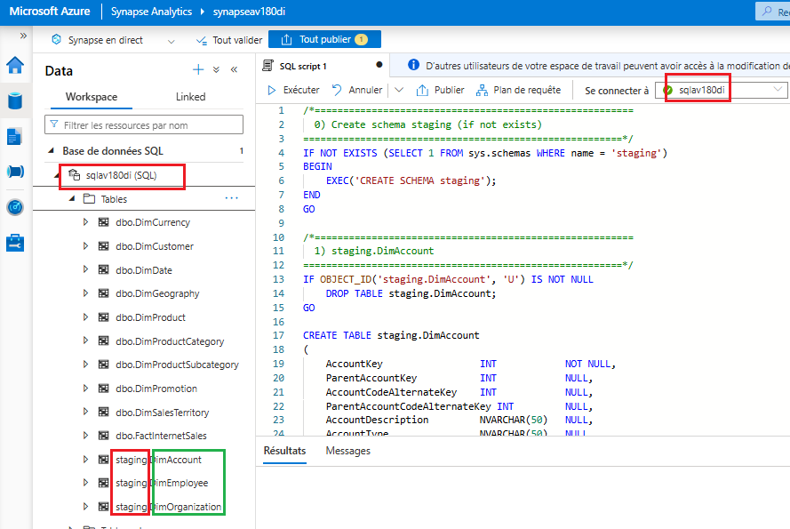
- Il est aussi possible à chaque fois de nettoyer les tables pour rejouer le pipeline en utilisant les instruction suivantes à exécuter directement sur le pool dédié.
TRUNCATE TABLE staging.DimAccount;
TRUNCATE TABLE staging.DimEmployee;
TRUNCATE TABLE staging.DimOrganization;
- Il faut aussi créer un service lié pour la destination pour Azure Synapse Analytics. Dans Linked services, choisir + Nouveau puis Rechercher Azure Synapse Analytics comme destination
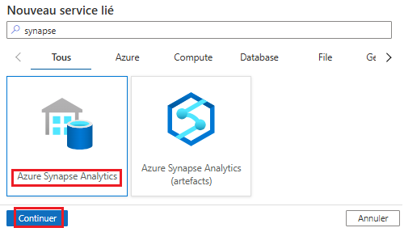
- Sélectionner Continuer et remplir les paramètres comme suit.
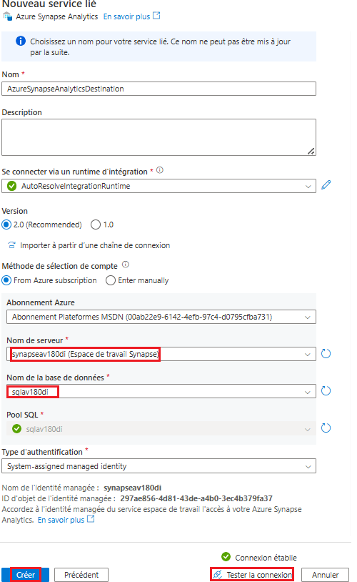
L’image montre l’interface de création d’un service lié Azure Synapse Analytics, permettant de connecter un pipeline ou un dataset à une base SQL dédiée. On y voit des champs de configuration tels que le nom du serveur, le nom de la base de données, le pool SQL, ainsi que les paramètres d’authentification. En bas, un bouton Tester la connexion permet de valider les informations saisies avant de créer le service lié.
Dans l’étape suivante on va créer le pipeline qui va copier les données depuis la source locale vers la destination dans le pool dédié. L’objectif étant de copier plusieurs tables depuis SQL Server on-prem (SSMS) vers un schéma staging dans un Dedicated SQL Pool sur Synapse Analytics.
Pour réaliser cette copie de données, on a deux pipelines patterns qu’on peut utiliser :
Pattern 1 – Copy Activities uniquement : Dans cette approche, chaque table est chargée via une activité Copy distincte entre SQL Server on-premises (via Self-hosted IR) et le Dedicated SQL Pool. Les datasets source et destination sont définis avec des tables fixes, ce qui rend le pipeline simple et très lisible. Cette méthode est idéale pour comprendre les bases de Synapse Pipelines et le fonctionnement du Copy Activity. En revanche, elle devient rapidement difficile à maintenir si le nombre de tables augmente. Elle convient parfaitement aux démonstrations pédagogiques et aux scénarios simples.
Pattern 2 – Copy + ForEach avec datasets paramétrés : Cette approche repose sur une seule activité Copy exécutée dans une boucle ForEach, alimentée par une liste de tables à charger. Les datasets sont paramétrés (schéma, table), ce qui permet de réutiliser la même logique pour plusieurs objets. Elle offre une meilleure scalabilité et prépare à une architecture industrialisée proche des standards entreprise. L’ajout d’une nouvelle table ne nécessite qu’une mise à jour de la liste d’entrée. Ce pattern est recommandé pour des environnements professionnels ou des formations avancées.
Dans la suite de cet exercice, nous allons implémenter le pattern 2 basé sur l’utilisation de deux activités principales : ForEach pour itérer sur une liste de tables à importer, et Copy Data pour exécuter le chargement. Afin de rendre le pipeline réutilisable, nous allons créer des datasets paramétrés côté source (SQL Server on-premises) et côté sink (Dedicated SQL Pool), en passant le schéma et le nom de la table en paramètres. Cette approche permet d’importer plusieurs tables avec une seule logique de copie, tout en facilitant la maintenance et l’ajout de nouvelles tables.
- On va commencer par créer le pipeline. Dans l’onglet Integrate créer un nouveau pipeline comme suit et qu’on peut appeler CopySSMSToPool.
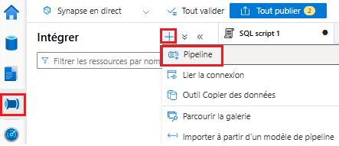
On doit ensuite paramétrer le pipeline pour définir, sous forme d’un array, la liste des tables à inclure dans la boucle Foreach.
- Dans l’onglet Réglages du pipeline, ajouter un nouveau paramètre comme suit. La valeur par défaut correspond à l’ensemble des tables sur lesquelles on va avoir la boucle comme suit :
[
{"schema":"dbo","table":"DimAccount"},
{"schema":"dbo","table":"DimEmployee"},
{"schema":"dbo","table":"DimOrganization"}
]
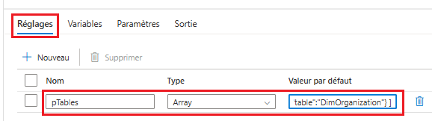
- On va ajouter par la suite une activité Foreach à notre pipeline.
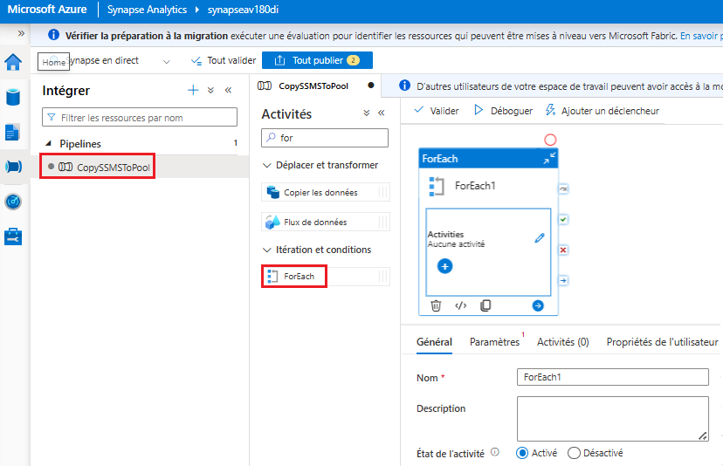
- Dans l’onglet Paramètres, on ajoute l’expression suivante dans Eléments.
@pipeline().parameters.pTables
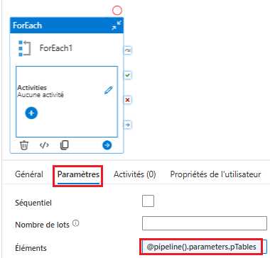
- On va par la suite ajouter une activité de Copier les dnnées dans notre Foreach comme suit en cliquant sur le + :
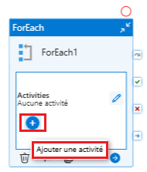
- Choisir l’option Copier les données comme indiqué ci-dessous
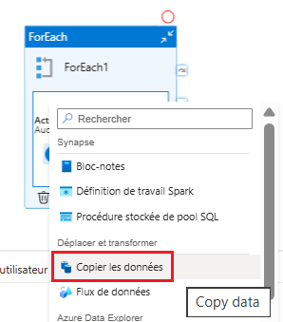
- Dans l’onglet Source, on peut voir que pour le moment, on n’a pas de jeu de données source disponible donc il faut créer un nouveau dataset paramétré en cliquant sur Nouveau.
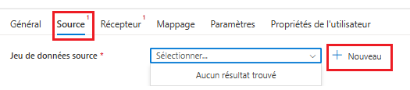
- Dans l’onglet Nouveau jeu de données d'intégration, on doit chercher et sélectionner SQL Server come source de données.
- Configurez les propriétés de votre dataset comme suit :
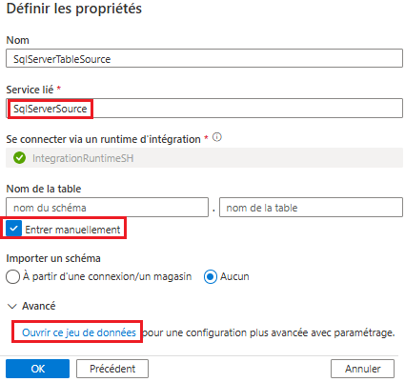
- Cliquer sur Ouvrir ce jeu de données pour paramétrer le dataset et le rendre fonctionnel avec le Foreach
- Dans l’onglet Réglages ajouter les deux paramètres pSchema et pTable comme suit :
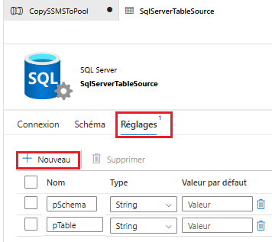

Il faut ensuite rendre la table dynamique. On ne doit plus sélectionner une table fixe dans la liste déroulante. Le champ doit maintenant être une expression dynamique pour parcourir les éléments de la liste Array de notre pipeline.
- Dans l’onglet Connexion, dans le champ Table, cliquer sur Ajouter du contenu dynamique pour ajouter l’expression suivante :
@{concat(dataset().pSchema,'.',dataset().pTable)}
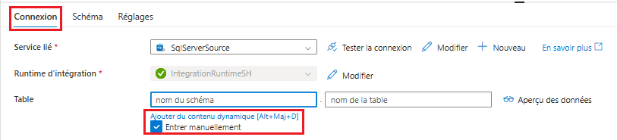
- Clique sur OK
On doit ensuite mapper les paramètres du dataset Source dans l’activité Copy data à l’intérieur du ForEach.
- Vérifier qu’on a le configuration suivante sur notre dataset source ce qui correspond à ce qu’on vient de créer.
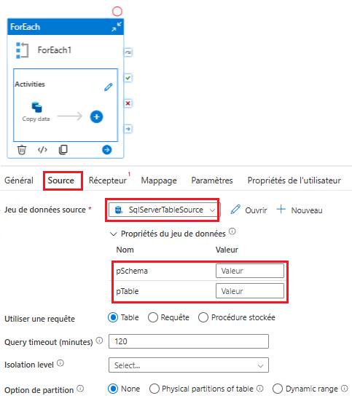
- Ajouter la configuration suivante pour les champs au niveau de la source de données comme suit :
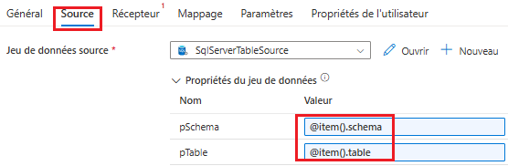
On se propose dans cette étape de configurer le dataset paramétré pour le Sink (destination)
- Dans l’activité Copy data, sélectionner l’onglet Récepteur (Sink) puis cliquer sur + Nouveau
- Choisir ensuite Azure Synapse Analytics comme suit :
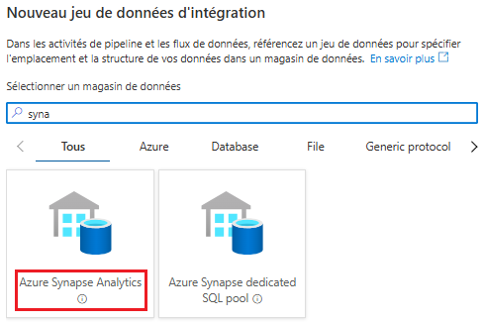
- On utilisera la configuration suivante pour ce dataset dans la destination.
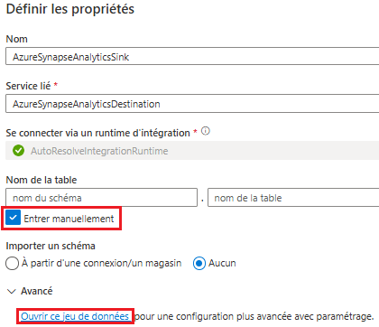
- On doit aussi faire la même configuration des paramètres comme on l’a fait dans la source comme suit :
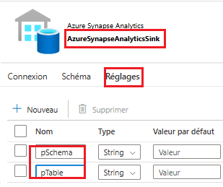
- On doit ensuite rendre la table dynamique comme indiqué dans la figure suivante. Il faut faire attention à utiliser l’option Ajouter du contenu dynamique (fx) sinon le contenu sera interprété comme du texte et il ne faut pas oublier le @ avant chaque expression
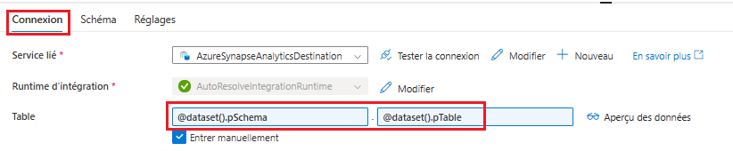
- Ne pas oublier aussi de configurer la destination dans l’activité de copie comme suit :
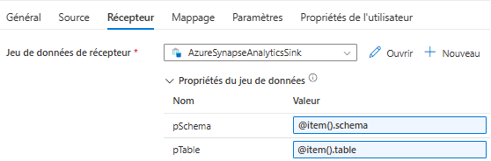
- Ajouter dans la section Script de pré-copie l’expression suivante. Cela garantit un rechargement propre du staging à chaque exécution.
@{concat('TRUNCATE TABLE stg.', item().table)}
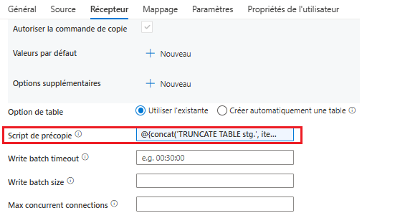
L’ajout d’une nouvelle table ne nécessite aucune modification du pipeline.
Il suffit d’ajouter un nouvel élément dans le paramètre Array.
On va par la suite déboguer le pipeline.
- Cliquer sur Déboguer pour lancer le pipeline et vérifier que le résultat final ressemble à ce qui suit.
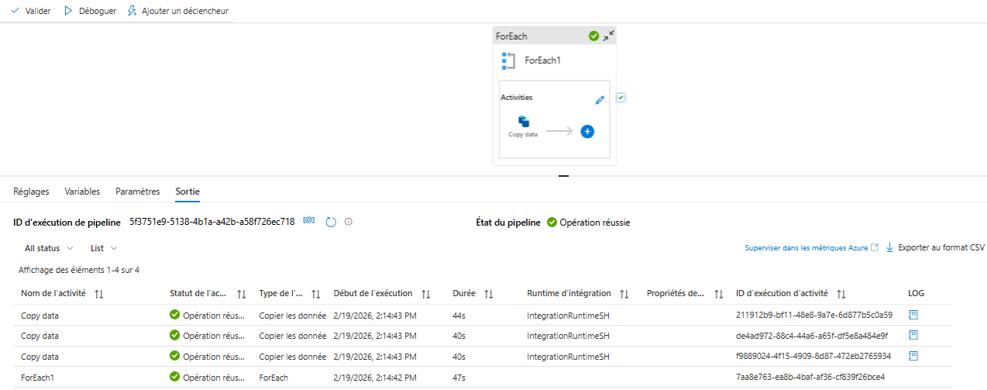
Déboguer le piepline
Le débogage dans Azure Synapse sert à tester et valider vos pipelines, notebooks, flux de données ou scripts avant de les publier ou de les exécuter en production.
C’est une étape essentielle pour éviter les erreurs, réduire les coûts et garantir le bon fonctionnement de vos traitements. Le bouton Debug permet d’exécuter un pipeline “en mode test” sans déclencher une vraie exécution planifiée ou créer de run historique et sans impacter d’autres dépendances. C’est idéal pour vérifier qu’un pipeline fonctionne avant de le valider. Dans les scénarios hybrides (comme l’architecture déployée), le debug permet aussi de vérifier que le SHIR communique bien avec Synapse et permet donc de tester l’accès au SQL Server local.
- Cliquer de nouveau sur le bouton Déboguer pour lancer de nouveau le test du pipeline.
- Dans l’interface Exécution du pipeline, dans le champs Valeur seront renseignées toutes les tables à tester. On peut modifier la valeur pour garder une table particulière à tester avec le débogueur en modifiant directement la valeur.
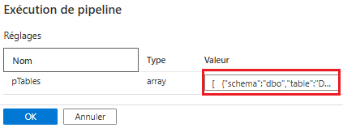
- Pour l’exécution du pipeline, on aura seulement une seule activité de copie qui sera exécutée pour une seule table comme indiqué ci-dessous.
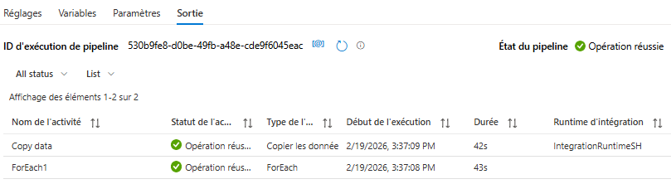
Donc, une seule itération ForEach a été exécuté en modifiant le paramètre pTables en live avant le débogage.
- On va relancer le débogage pour toutes les tables comme on l’a fait au départ.
- Cliquer sur une des activité de copie en cours pour avoir les détails d’exécution.
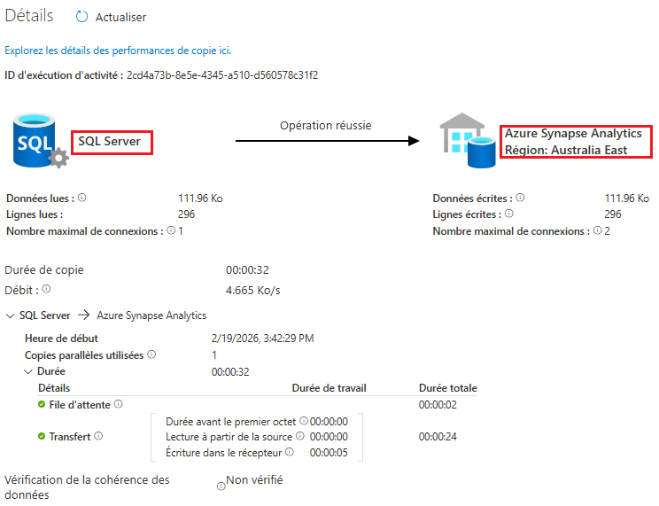
Ingérer les données depuis SSMS vers ADLS puis consommer dans synapse
Dans cette seconde architecture, les données issues de SQL Server on-premises sont d’abord copiées dans Azure Data Lake Storage Gen2 sous forme de fichiers (CSV ou Parquet), avant d’être chargées dans le Dedicated SQL Pool à l’aide de la commande COPY INTO. Cette approche introduit une couche de staging basée sur le Data Lake, permettant de découpler l’ingestion des données du chargement dans l’entrepôt. Elle offre une meilleure performance de chargement, une plus grande flexibilité, ainsi qu’une meilleure traçabilité des données grâce à la persistance des fichiers dans ADLS. Ce pattern est largement utilisé en environnement entreprise pour construire des architectures Data Warehouse modernes et évolutives.
- On commence par créer un container dans ADLS qui va contenir les fichier parquets pour les tables ingérées. On propose un fichier par table.
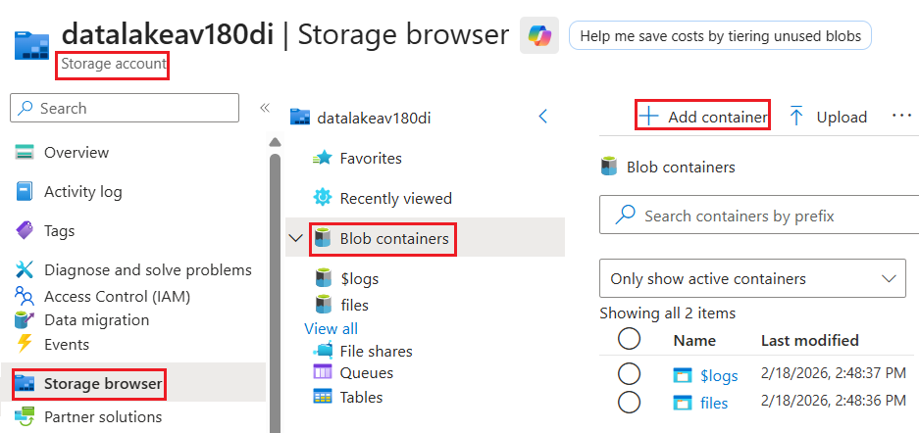
- Créer ensuite le nouveau container en cliquant sur Add Container et définir le nom de votre container.
- On peut aussi vérifier que synapse a bien accès à ce container sans besoin de créer un linked service comme indiqué ici.
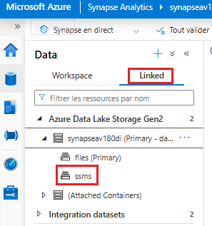
On va réutiliser exactement le même pipeline (ForEach + datasets paramétrés) et le faire évoluer vers la nouvelle architecture SQL → ADLS (Parquet) → Dedicated SQL Pool (COPY INTO). On va donc garder l’existant qui contient :
- Le ForEach et son paramètre pTables
- Le dataset Source SQL Server paramétré (pSchema, pTable)
- La logique d’itération @item().schema / @item().table
- On va créer un nouveau Jeu de données de récepteur pour l’activité de copie comme indiqué ci-dessous
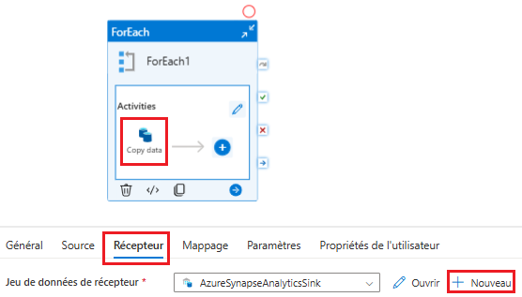
L’image montre l’interface du pipeline dans Azure Synapse, plus précisément l’intérieur d’une activité ForEach. On y voit l’activité Copy Data sélectionnée au sein de la boucle, indiquant que cette copie sera exécutée pour chaque élément de la liste traitée. Dans la partie inférieure, l’onglet Récepteur est ouvert, avec le bouton Nouveau, permettant de créer un dataset de destination pour définir où les données seront écrites.
- Choisir dans Nouveau jeu de données d’intégration la nouvelle destination pour les données Azure Data Lake Storage Gen 2 puis cliquer sur Continuer.
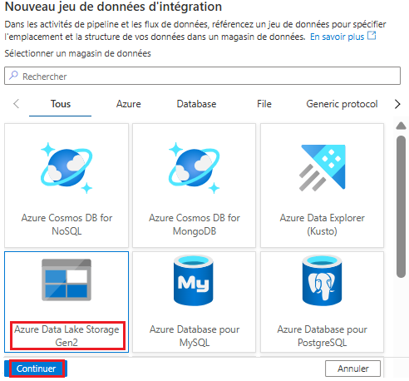
- Dans la page Sélectionner le format, on va choisir le format Parquet
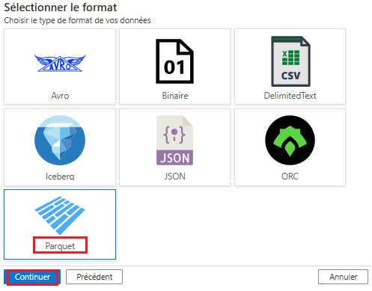
- Remplir les paramètres comme suit sur l’interface
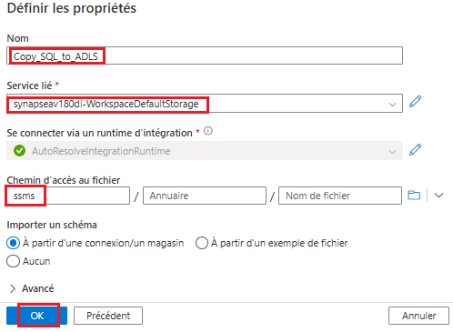
- Cliquer sur OK pour créer le dataset
Pour définir le chemin vers les fichiers de destination qui vont contenir les données de la base local, l’idée est de ne pas définir ces chemin statiquement. On veut que les fichiers parquets qui correspondent aux tables soient générées automatiquement par la pipeline comme suit. Par conséquent, il ne faut rien mettre dans les deux champs Annuaire et Nom du fichier
ssms/DimAccount.parquet
ssms/DimEmployee.parquet
- Vérifier que le dataset a été bien crée comme suit :
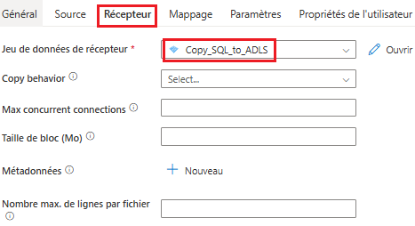
Maintenant que le dataset est créé, on va ajouter un paramètre au dataset.
- Cliquer sur Ouvrir pour accéder aux paramètre du nouveau dataset.
- Dans l’onglet Réglages ajouter un paramètre pFile comme suit :
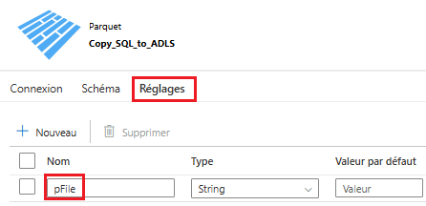
- Dans l’onglet Connexion, ajouter @dataset().pFile dans le Nom du Fichier comme indiqué ci-dessous
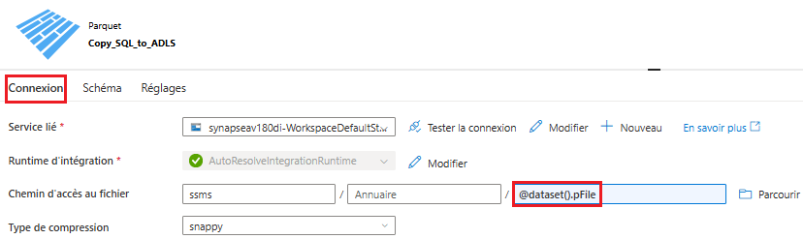
- De retour dans l’interface du Récepteur, ajouter dans le champs Valeur l’expression comme indiqué ci-dessous.
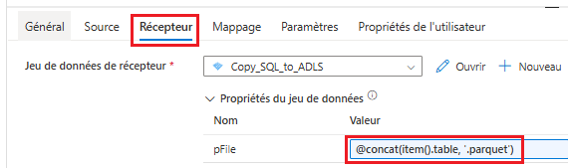
- Publier le nouveau pipeline en cliquant sur Tout publier
- Cliquer sur Déboguer
- L’exécution du pipeline nous ramène le résultat suivant :
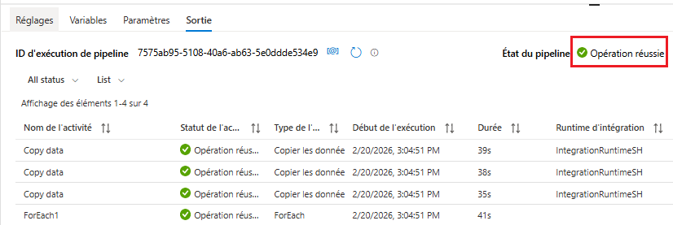
- On peut également vérifier que les fichiers parquets ont été ajoutés à notre conteneur ssms dans ADLS comme suit
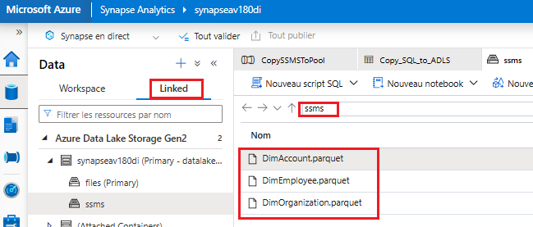
Maintenant que SQL → ADLS (Parquet) fonctionne, l’étape suivante est d’ajouter, dans le même ForEach, le chargement ADLS → Dedicated SQL Pool via TRUNCATE + COPY INTO. On va commencer par ajouter une activité Script “TRUNCATE”
- Cliquer sur le + à droite de Copy data puis choisir l’activité Script (SQL script) comme indiqué ci-dessous
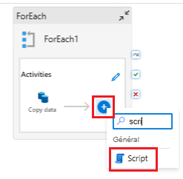
- Sélectionner l’activité de Script dans le pipeline pour afficher le onglets de configuration
- Renommer l’activité : Truncate_Staging dans l’onglet Général
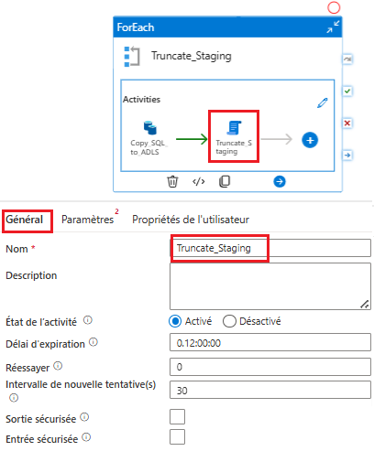
- Sélectionner l’onglet Paramètres.
- Choisir la connexion vers le Dedicated SQL Pool en sélectionnant les propriétés de l’activité Linked service / Connexion le linked service Azure Synapse Analytics (Dedicated SQL Pool) pour copier les données directement vers le pool.
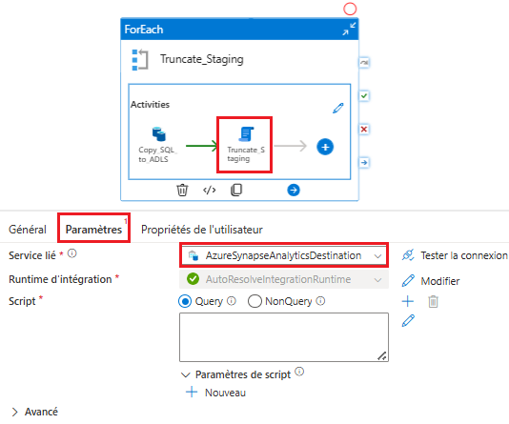
- Dans cette étape, on va mettre le SQL en dynamique pour charger une seule table par itération. Pour cela, dans le champ Script / Query, cliquer sur Ajouter du contenu dynamique, puis ajouter l’expression suivante :
@{concat('TRUNCATE TABLE staging.', item().table, ';')}
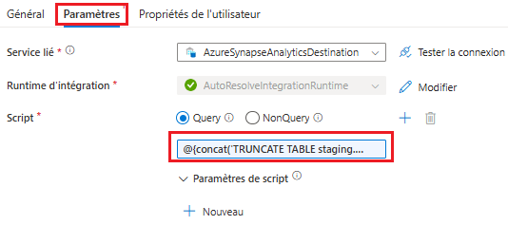
L’activité de script où on utilise TRUNCATE permet de vider les données de la table avant chaque chargement ce qui correspond à un Overwrite. Cependant, il reste une autre étape dans notre pipeline pour charger complètement les données depuis les fichiers ADLS vers le pool dédié. Après TRUNCATE, on doit ajouter une autre activité de script dans le ForEach pour charger la table staging depuis le fichier Parquet ADLS. Cette nouvelle activité de script va exécuter une fonction COPY INTO.
- Pour ajouter une activité Script COPY INTO après Truncate dans notre ForEach, on va cliquer sur le + après l’activité Truncate_Staging
- On ajoute ensuite une activité de Script et on la renomme en CopyInto_Staging comme indiqué dans la figure suivante :
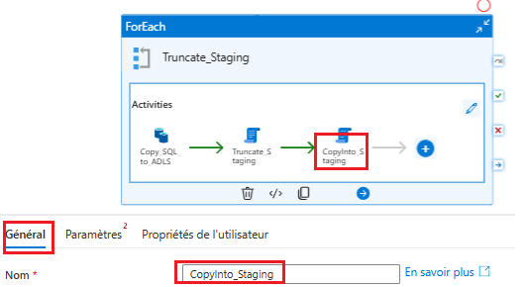
- On doit ensuite configurer la connexion de l’activité Script CopyInto_Staging. Dans Linked service on sélectionne le même que pour Truncate, vers le Dedicated SQL Pool
- Dans le Script
@{concat(
'COPY INTO staging.', item().table,
' FROM ''https://datalakeav180di.dfs.core.windows.net/ssms/',
item().table,
'.parquet'' WITH ( FILE_TYPE = ''PARQUET'' );')}
- Cliquer sur Tout publier
- Cliquer sur Déboguer
- Voilà le pipeline final crée jusqu’ici
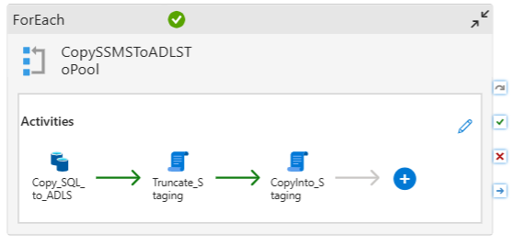
- On peut vérifier la bonne exécution du pipeline en inspectant les tables dans notre pool dédié. Pour cela il suffit d’exécuter les requêtes suivantes. Il est à noter qu’on peut aussi les exécuter sur SSMS pour connaitre le nombre de lignes pour chaque table : DimAccount (99), DimeEmployee (296) et DimOrganization (14)
SELECT COUNT(*) AS row_count
FROM staging.DimAccount;

SELECT COUNT(*) AS row_count
FROM staging.DimEmployee;

SELECT COUNT(*) AS row_count
FROM staging.DimOrganization;
- Sinon, on peut utiliser la requête suivante pour afficher une table contenant toutes ces informations.
SELECT 'DimAccount' AS table_name, COUNT(*) AS row_count FROM staging.DimAccount
UNION ALL
SELECT 'DimEmployee', COUNT(*) FROM staging.DimEmployee
UNION ALL
SELECT 'DimOrganization', COUNT(*) FROM staging.DimOrganization;

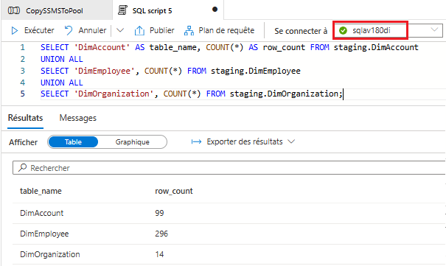
On peut aussi vérifier que TRUNCATE + reload ne duplique pas les données. Si on relance le pipeline, le COUNT(*) doit rester stable si la source ne change pas ou aucune nouvelle données n’est rajouté à ce stade. On peut vérifier l’absence de doublons sur une clé métier.
- On peut commencer par relancer le pipeline.
- Exécuter la requête suivante :
SELECT AccountKey, COUNT(*) AS cnt
FROM staging.DimAccount
GROUP BY AccountKey
HAVING COUNT(*) > 1;
Afin d’optimiser les coûts et d’automatiser l’exploitation de l’entrepôt de données, le pipeline intègre une gestion automatique de l’état du Dedicated SQL Pool. Avant le chargement des données, le pool est automatiquement démarré (Resume) afin de garantir la disponibilité des ressources de calcul. Une fois les opérations de chargement terminées, le pool est automatiquement mis en pause (Pause) afin de réduire les coûts liés à l’exécution continue. Cette approche permet d’implémenter une architecture optimisée, orientée performance et gouvernance des coûts, typique des environnements Data Warehouse en production.
On ne peut PAS utiliser une activité SQL classique pour Resume/Pause. Il faut utiliser une Web activity (appel API Azure REST). On va commencer par créer l’activité Resume SQL Pool et ajouter une activité Web au début du pipeline
- Dans le pipeline et en dehors du ForEach, cliquer sur + pour ajouter une nouvelle activité.
- Choisir l’activité Web puis renommer cette activité Resume_SQLPool comme indiqué ci-dessous.
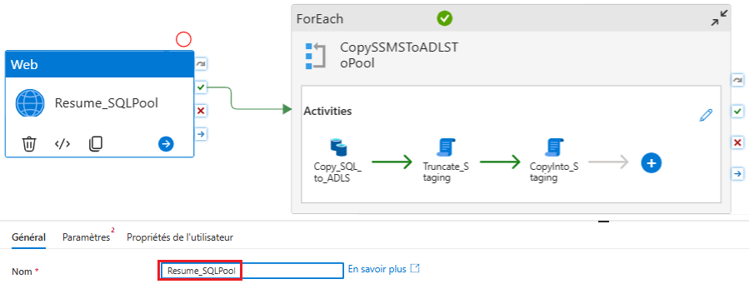
- On doit par la suite configurer cette activité en définissant l’URL comme suit et sans oublier de remplacer les valeurs <subscription-id>,<resource-group>,<workspace-name> et <sqlpool-name> par les valeurs réelles
https://management.azure.com/subscriptions/<subscription-id>/resourceGroups/<resource-group>/providers/Microsoft.Synapse/workspaces/<workspace-name>/sqlPools/<sqlpool-name>/resume?api-version=2021-06-01
- Définir la méthode sur POST, l’authentification sur Managed Identity et la ressource sur https://management.azure.com/ comme indiqué ci-dessous
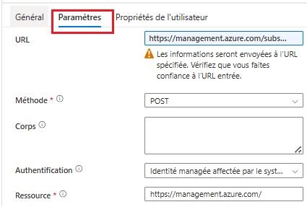
- On va ensuite créer l’activité Pause SQL Pool en ajoutant une activité Web après le ForEach.
- Renommer cette nouvelle activité en Pause_SQLPool
- On configure les Paramètres comme suit pour cette nouvelle activité
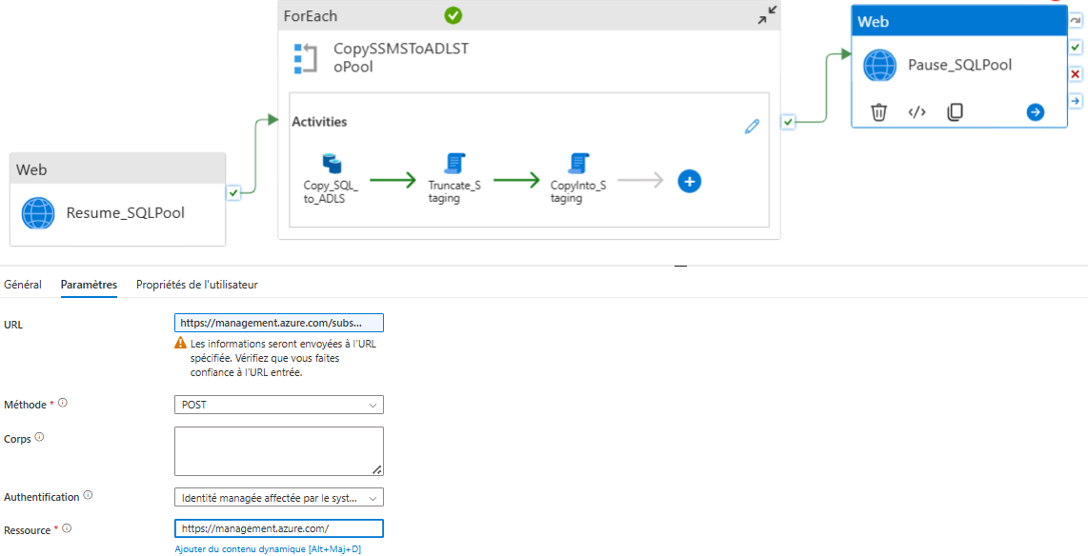
Si on obtient une erreur d’autorisation, ceci veut dire que l’appel REST part bien, mais l’identité utilisée par la Web activity (Managed Identity) n’a pas les droits pour exécuter l’action resume sur le SQL Pool. Pour corriger cette erreur, il faut donner les droits RBAC à la Managed Identity.
- Revenir à votre ressource SQL Pool dans Azure Portal et sélectionner le workspace synapseav180di puis rechercher dans la liste des SQL pools le pool dédié sqlav180di
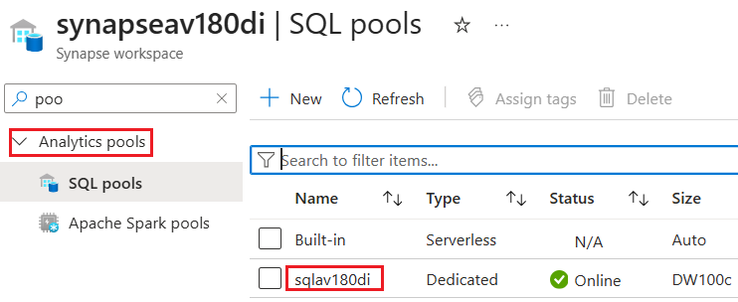
- Sélectionner le pool dédié pour ouvrir s page de configuration où on va ajouter un rôle (IAM)
- Cliquer sur Access Control (IAM) puis sélectionner Add role assignment où on va choisir un rôle
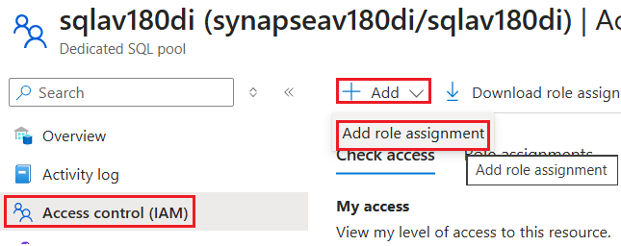
- Sélectionner dans la liste Role et dans l’onglet Priviliged administrator roles le rôle Contributor comme indiqué ci-dessous.
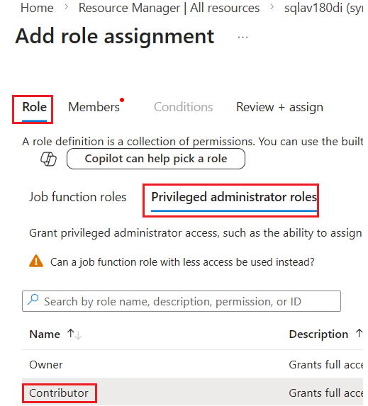
- Cliquer sur Next
- On va ensuite sélectionner le bon principal : Dans l’onglet Members, dans l’option Assign access to choisir Managed identity
- Sélectionner Select members puis chercher le workspace Synapse synapseav180di comme indiqué ci-dessous.
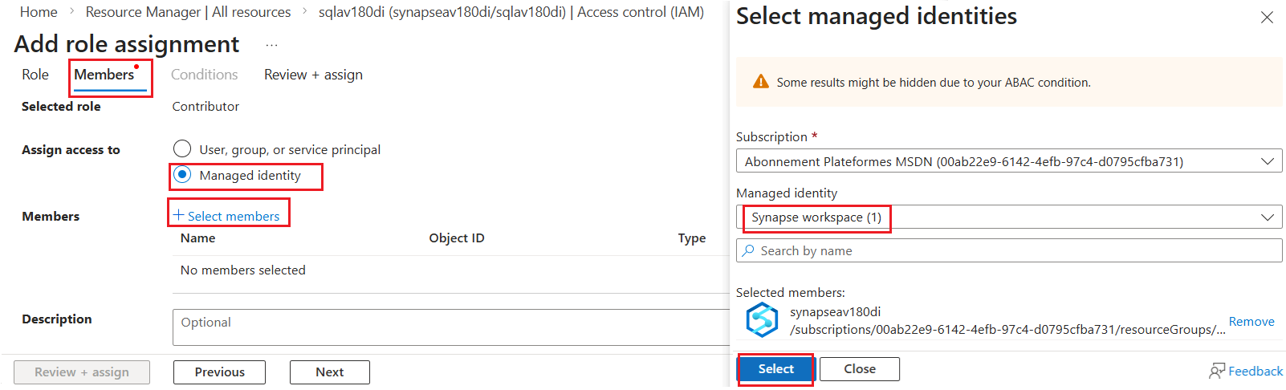
- Relancer le pipeline
Exécuter des requêtes sur les tables de données
- Dans Synapse Studio, si l'onglet Fichiers que vous avez ouvert précédemment contenant le fichier products.csv n'est plus ouvert, sur la page Données, parcourez le dossier product_data.
- Cliquez ensuite avec le bouton droit sur products.csv, pointez sur Nouveau bloc-notes et sélectionnez Charger dans DataFrame.
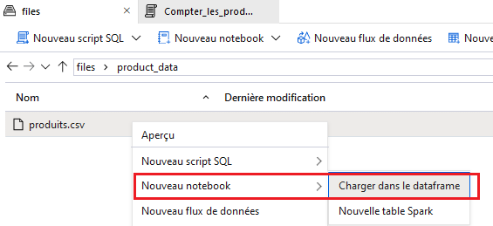
- Dans le volet Bloc-notes 1 qui s'ouvre, dans la liste Attacher à, sélectionnez le pool Spark xxxxxxxx et assurez-vous que la langue est définie sur PySpark (Python).
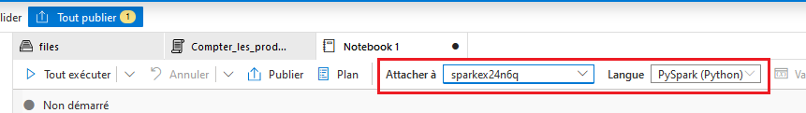
- Passez en revue le code dans la première (et unique) cellule du bloc-notes, qui devrait ressembler à ceci :
%%pyspark
df = spark.read.load('abfss://files@datalakeex24n6q.dfs.core.windows.net/product_data/produits.csv', format='csv'
## If header exists uncomment line below
##, header=True
)
display(df.limit(10))
- Utilisez l'icône ▷ à gauche pour l'exécuter, et attendez les résultats.
- La première fois que vous exécutez une cellule dans un bloc-notes, le pool Spark est démarré. Cela peut donc prendre environ une minute pour renvoyer des résultats.
- Finalement, les résultats devraient apparaître sous la cellule, et ils devraient ressembler à ceci :
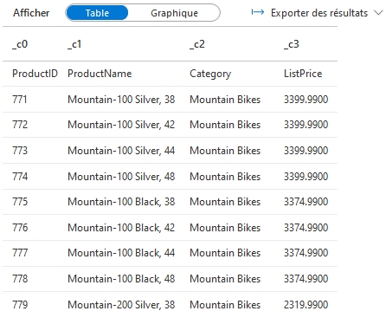
- Dé-commentez la ligne, header=True (car le fichier products.csv a les en-têtes de colonne sur la première ligne).
- Ré-exécutez la cellule et vérifiez que les résultats ressemblent à ceci :
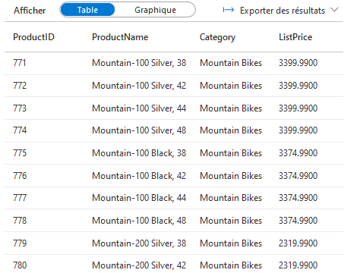
- Notez que la réexécution de la cellule prend moins de temps, car le pool Spark est déjà démarré.
- Sous les résultats, utilisez l'icône ＋ Code pour ajouter une nouvelle cellule de code au bloc-notes.
- Dans la nouvelle cellule de code vide, ajoutez le code suivant :
df_counts = df.groupby(df.Category).count()
display(df_counts)
- Exécutez la nouvelle cellule de code en cliquant sur son icône ▷ et examinez les résultats, qui devraient ressembler à ceci :
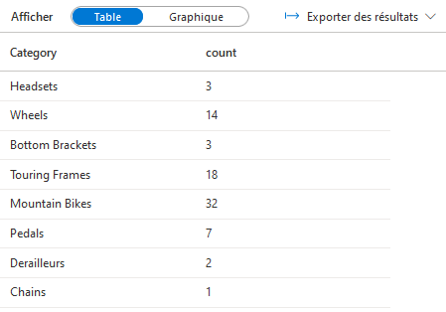
- Dans la sortie des résultats de la cellule, sélectionnez-la vue Graphique. Le graphique résultant devrait ressembler à ceci :
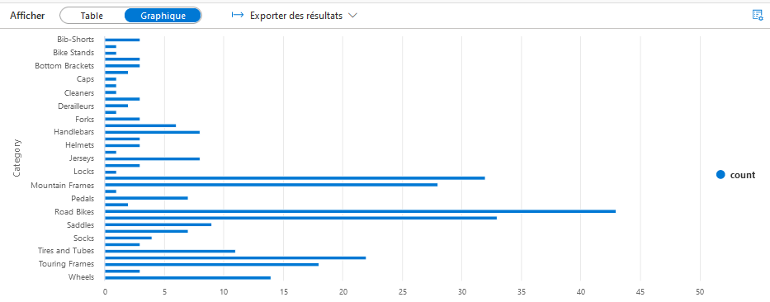
- Si elle n'est pas déjà visible, affichez la page Propriétés en sélectionnant le bouton Propriétés à l'extrémité droite de la barre d'outils.
- Ensuite, dans le volet Propriétés, modifiez le nom du bloc-notes en Explorer les produits et utilisez le bouton Publier de la barre d'outils pour l'enregistrer.
- Fermez le volet du bloc-notes et arrêtez la session Spark lorsque vous y êtes invité. Affichez ensuite la page Développer pour vérifier que le bloc-notes a été enregistré.
Utiliser un pool SQL dédié pour interroger un entrepôt de données
Jusqu'à présent, vous avez vu quelques techniques d'exploration et de traitement de données basées sur des fichiers dans un lac de données. Dans de nombreux cas, une solution d'analyse d'entreprise utilise un lac de données pour stocker et préparer des données non structurées qui peuvent ensuite être chargées dans un entrepôt de données relationnelles pour prendre en charge les charges de travail de Business Intelligence (BI). Dans Azure Synapse Analytics, ces entrepôts de données peuvent être implémentés dans un pool SQL dédié.
- Dans Synapse Studio, sur la page Manage, dans la section Pools SQL, sélectionnez la ligne du pool SQL dédié sqlxxxxxxx
- Utilisez son icône ▷ pour le reprendre.
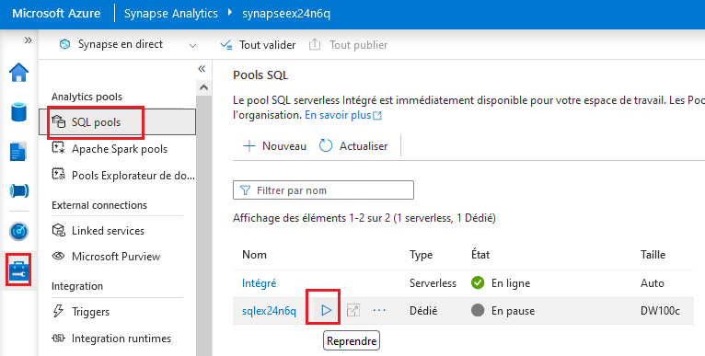
- Attendez que le pool SQL démarre. Cela peut prendre quelques minutes. Utilisez le bouton ↻ Actualiser pour vérifier périodiquement son état. L'état s'affichera comme Online lorsqu'il sera prêt.
- Lorsque le pool SQL a démarré, sélectionnez la page Data.
- Dans l'onglet Espace de travail, développez les bases de données SQL et vérifiez que sqlxxxxxxx est répertorié (utilisez l'icône ↻ en haut à gauche de la page pour actualiser la vue si nécessaire).
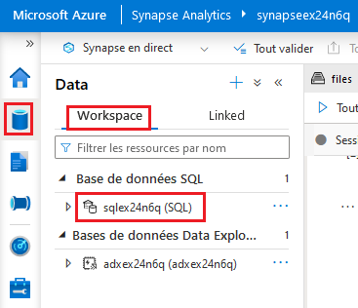
- Développez la base de données sqlxxxxxxx et son dossier Tables, puis dans le menu … de la table FactInternetSales, pointez sur Nouveau script SQL et sélectionnez Sélectionner les 100 premières lignes.
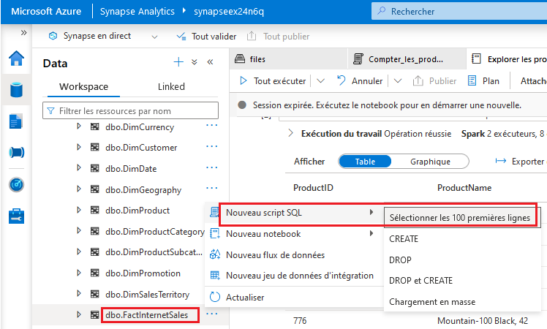
- Examinez les résultats de la requête, qui affichent les 100 premières transactions de vente dans le tableau. Ces données ont été chargées dans la base de données par le script d'installation et sont stockées en permanence dans la base de données associée au pool SQL dédié.
- Remplacez la requête SQL par le code suivant :
SELECT
d.CalendarYear,
d.MonthNumberOfYear,
d.EnglishMonthName,
p.EnglishProductName AS Product,
SUM(o.OrderQuantity) AS UnitsSold
FROM dbo.FactInternetSales AS o
JOIN dbo.DimDate AS d ON o.OrderDateKey = d.DateKey
JOIN dbo.DimProduct AS p ON o.ProductKey = p.ProductKey
GROUP BY
d.CalendarYear,
d.MonthNumberOfYear,
d.EnglishMonthName,
p.EnglishProductName
ORDER BY d.MonthNumberOfYear
- Utilisez le bouton ▷ Exécuter pour exécuter la requête modifiée, qui renvoie la quantité de chaque produit vendu par année et par mois.
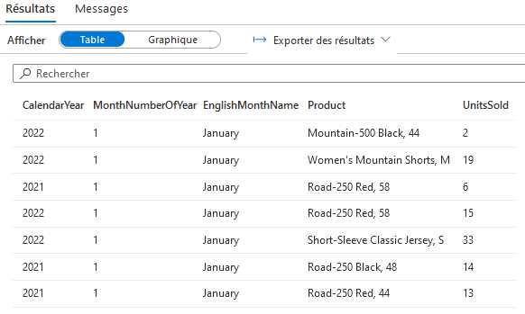
- Si elle n'est pas déjà visible, affichez la page Propriétés en sélectionnant le bouton Propriétés à l'extrémité droite de la barre d'outils.
- Ensuite, dans le volet Propriétés, modifiez le nom de la requête en Aggregate product sales.
- Utilisez le bouton Publier de la barre d'outils pour l'enregistrer.
- Fermez le volet de requête, puis affichez la page Develop pour vérifier que le script SQL a été enregistré.
- Sur la page Manage, sélectionnez la ligne du pool SQL dédié sqlxxxxxxx et utilisez son icône ❚❚ pour la mettre en pause.
Explorer les données avec un pool d'explorateur de données
Azure Synapse Data Explorer fournit un environnement d'exécution que vous pouvez utiliser pour stocker et interroger des données à l'aide du langage de requête Kusto (KQL). Kusto est optimisé pour les données qui incluent un composant de série chronologique, telles que les données en temps réel provenant de fichiers journaux ou d'appareils IoT.
Créer une base de données Data Explorer et ingérer des données dans une table
- Dans Synapse Studio, sur la page Manage, dans le pool Data Explorer pools, sélectionnez la ligne du pool adxxxxxxxx, puis utilisez son icône ▷ pour la reprendre.
- Attendez que le pool démarre. Cela peut prendre un certain temps. Utilisez le bouton ↻ Actualiser pour vérifier périodiquement son état. Le statut s'affichera comme en ligne lorsqu'il sera prêt.
- Lorsque le pool de l'explorateur de données a démarré, affichez la page Data; et dans l'onglet Espace de travail, développez Bases de données de l'explorateur de données et vérifiez que adxxxxxxxx est répertorié (utilisez l'icône ↻ en haut à gauche de la page pour actualiser la vue si nécessaire)
- Dans le volet Data, utilisez l'icône ＋ pour créer une nouvelle base de données Data Explorer dans le pool adxxxxxxxx avec le nom sales-data.
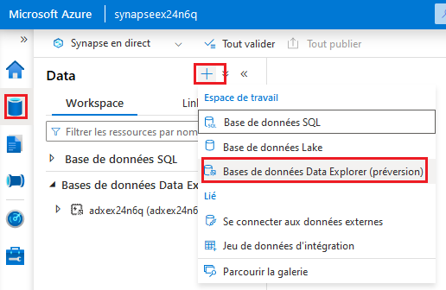
- Dans Synapse Studio, attendez que la base de données soit créée (une notification s'affichera).
- Passez à la page Develop et, dans la liste des scripts KQL, sélectionnez ingest-data. Lorsque le script s'ouvre, notez qu'il contient deux instructions :
- Une instruction .create table pour créer une table nommée sales.
- Une instruction .ingest into table pour charger des données dans la table à partir d'une source HTTP.
- Dans le volet ingest-data, dans la liste Connect to, sélectionnez votre pool adxxxxxxxx, et dans la liste Database, sélectionnez sales-data.
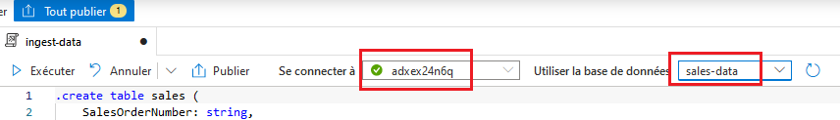
- Dans le script, mettez en surbrillance l'instruction .create table, puis dans la barre d'outils, utilisez le bouton ▷ Run pour exécuter le code sélectionné, ce qui crée une table nommée sales.
- Une fois la table créée, mettez en surbrillance l'instruction .ingest into table et utilisez le bouton ▷ Run pour l'exécuter et ingérer les données dans la table.
- Dans cet exemple, vous avez importé une très petite quantité de données de lot à partir d'un fichier, ce qui convient aux fins de cet exercice. En réalité, vous pouvez utiliser Data Explorer pour analyser des volumes de données beaucoup plus importants ; y compris les données en temps réel d'une source de diffusion telle qu'Azure Event Hubs.
Utiliser le langage de requête Kusto pour interroger la table
- Revenez à la page Data et dans le menu … de la base de données des données sales-data, sélectionnez Actualiser.
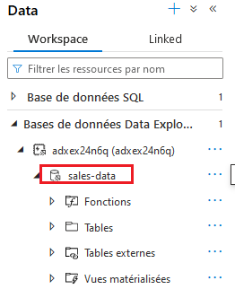
- Développez le dossier Tables de la base de données des données sales-data.
- Ensuite, dans le menu … de la table des ventes, sélectionnez Nouveau script KQL > Prendre 1000 lignes.
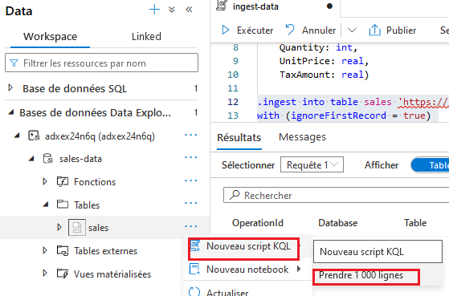
- Passez en revue la requête générée et ses résultats. La requête doit contenir le code suivant :
sales
| take 1000
- Les résultats de la requête contiennent les 1 000 premières lignes de données.
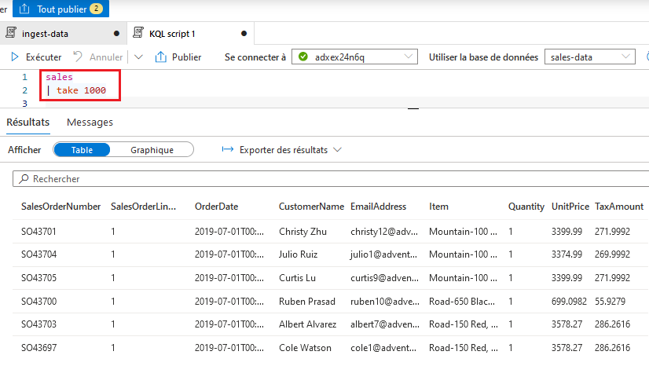
- Modifiez la requête comme suit :
sales
| where Item == 'Road-250 Black, 48'
- Utilisez le bouton ▷ Exécuter pour exécuter la requête.
- Examinez ensuite les résultats, qui ne doivent contenir que les lignes des bons de commande pour le produit Road-250 Black, 48.
- Modifiez la requête comme suit :
sales
| where Item == 'Road-250 Black, 48'
| where datetime_part('year', OrderDate) > 2020
- Exécutez la requête et examinez les résultats, qui ne doivent contenir que des commandes client pour Road-250 Black, 48 effectuées après 2020.
- Modifiez la requête comme suit :
sales
| where OrderDate between (datetime(2020-01-01 00:00:00) .. datetime(2020-12-31 23:59:59))
| summarize TotalNetRevenue = sum(UnitPrice) by Item
| sort by Item asc
- Exécutez la requête et examinez les résultats, qui doivent contenir le revenu net total pour chaque produit entre le 1er janvier et le 31 décembre 2020, par ordre croissant de nom de produit.
- Si elle n'est pas déjà visible, affichez la page Propriétés en sélectionnant le bouton Propriétés à l'extrémité droite de la barre d'outils.
- Ensuite, dans le volet Propriétés, modifiez le nom de la requête en Explore sales data de vente et utilisez le bouton Publier de la barre d'outils pour l'enregistrer.
- Fermez le volet de requête, puis affichez la page Develop pour vérifier que le script KQL a été enregistré.
- Sur la page Manage, sélectionnez la ligne du pool adxxxxxxxx Data Explorer et utilisez son icône ❚❚ pour la mettre en pause.
Supprimer des ressources Azure
Maintenant que vous avez fini d'explorer Azure Synapse Analytics, vous devez supprimer les ressources que vous avez créées pour éviter des coûts Azure inutiles.
- Fermez l'onglet du navigateur Synapse Studio et revenez au portail Azure.
- Sur le portail Azure, sur la page d'accueil, sélectionnez Groupes de ressources.
- Sélectionnez le groupe de ressources dp203-xxxxxxx pour votre espace de travail Synapse Analytics (pas le groupe de ressources gérées) et vérifiez qu'il contient l'espace de travail Synapse, le compte de stockage, le pool SQL, le pool Data Explorer et le pool Spark pour votre espace de travail.
- En haut de la page Présentation de votre groupe de ressources, sélectionnez Supprimer le groupe de ressources.
- Entrez le nom du groupe de ressources dp203-xxxxxxx pour confirmer que vous souhaitez le supprimer, puis sélectionnez Supprimer.
- Après quelques minutes, votre groupe de ressources d'espace de travail Azure Synapse et le groupe de ressources d'espace de travail géré qui lui est associé seront supprimés.

